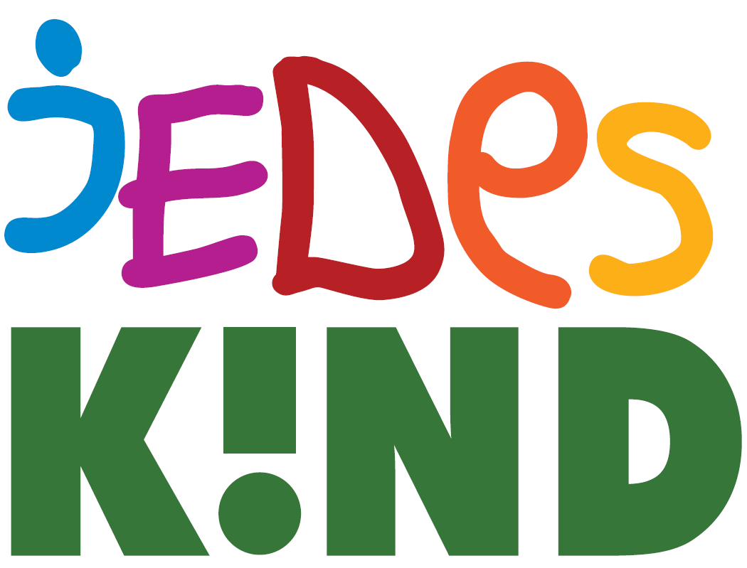

hat viele
Stärken

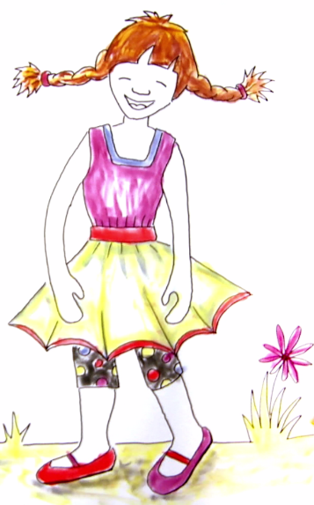

Jedes Kind hat einen Stärken-Schatz.
Jede Stärke braucht Übung, Ausdauer und Liebe,
damit sie sich entfalten kann!

Inhaltsverzeichnis

PRÄAMBEL

Vorwort 3
Zielsetzung 4
Grundlagen 5
Umsetzung in der Klasse 8
Wann starten? 9
Begleitende APP 9

Die SCHWErpunkt-Tage
„Ich kenne und mag mich“-Tag 10
Sozial-Tag 13
Lernspaß-Tag 15
Computer-/Smartphone-Tag 17
Sprachen-Tag 18
Mathematik- und Raumbild-Tag 20
Natur(wissenschafts)-Tag 21
Bewegungs-Tag 23
Musik-Tag 24
Kreativ-Tag 25
Unternehmer*innen-Tag 27

ANHANG 29
IMPRESSUM UND DANK 56

Vorwort

Jede Stärke jedes Kindes zu entdecken, das muss uns allen ein Herzensanliegen sein.
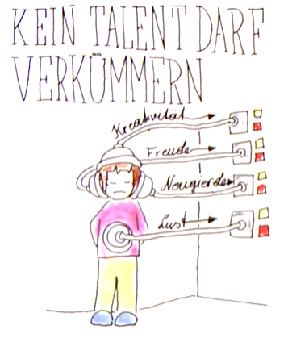
Leider sind die Bedingungen für individuell bestmögliche Potenzialentfaltung in Schulen nicht ideal. Zu viel Bürokratie, Standardisierung und Gleichmacherei, zu viele Tests!
Dabei kommt jedes Kind mit individuellen Begabungen auf die Welt. Seine ersten Lebensjahre sind von Neugier, Wissensdurst, Selbstmotivation und schnellem Lernfortschritt geprägt.
Jedes Kind freut sich auf die Schule und darauf, Neues zu lernen. Leider halten Lernfreude und intrinsische Motivation selten ein Schulleben lang an. Zu oft wird Lehrstoff im Gießkannenprinzip über die Kinder geschüttet.
Schule orientiert sich an Schulstufen und Lehrplänen statt an individuellen Wissensständen, Begabungen und Interessen. Dadurch bleiben viele Stärken unentdeckt, werden nicht gefördert und können sich nicht entfalten.
Was nicht reinpasst, fällt raus
Unterschiedliche Stärken gelten oft als unterschiedlich viel wert. Kinder mit „falschen“ Talenten, wie z.B. in den Kreativfächern, haben wenige oder keine Erfolgserlebnisse in der Schule. Oft scheitern sie an den vermeintlichen „Hauptfächern“.
Viel zu viele Menschen wissen am Ende ihrer Schulzeit über ihre Defizite Bescheid, (er)kennen aber ihre Stärken und Begabungen nicht. Werden Stärken und Talente nicht genutzt, entstehen persönliche Leidensgeschichten.
Kreativität, soziale Kompetenz, vernetztes Denken, handwerkliches Geschick, … – diese wichtigen Zukunftskompetenzen bleiben oft auf der Strecke. Dabei sind gerade vielfältige, unterschiedliche Stärken Treiber für Weiterentwicklung und Innovation.
Unsere „VUCA-Welt“ ist von Unbeständigkeit, Unsicherheit, Komplexität und Mehrdeutigkeit geprägt. Immer mehr Berufe verschwinden und neue entstehen, die es vorher nicht gab – Berufe, auf die junge Menschen in der Schule nicht vorbereitetet werden (können).
Aber sie können und müssen darauf vorbereitet werden, dieser Unklarheit und den vielfältigen Herausforderungen der Zukunft mit Flexibilität, Zuversicht, Mut, Achtsamkeit, Belastbarkeit und Resilienz zu begegnen.
Das Bewusstmachen des Stärken-Schatzes jedes einzelnen Kindes ist Basis für die Entwicklung dieser Fähigkeiten und Charakterstärken!

Zielsetzung

Ziel dieser Handreichung ist, Lehrende zu ermutigen, …
- … sich Raum und Zeit zu nehmen, um alle Stärken und Interessen ihrer Schüler*innen zu entdecken und zu fördern.
- … die Suche nach dem „Stärken-Schatz“ in den Schulalltag zu integrieren, zum Beispiel durch „Stärken-Tage“ während des gesamten Schuljahres.
- … den „Rahmen“ unseres österreichischen Lehrplanes zu nutzen, denn er bietet viele Freiräume und Anregungen, individuelle Stärken bzw. Interessen zu entdecken und zu fördern.
- … es Schüler*innen zu ermöglichen, möglichst viele „Begabungsbereiche“ zu erkunden, um all ihre Stärken und Interessen zu entdecken und zu stärken.
- … das Selbstwertgefühl „jedes Kindes“ durch das (An)Erkennen seiner Stärken – auch der scheinbar weniger wichtigen oder ungewöhnlichen – zu steigern.
- … sich auch auf die Suche nach eigenen Stärken zu begeben.

Viel Freude beim Suchen, Entdecken und Fördern ALLER Stärken – jener der Schüler*innen und auch der eigenen!

bedankt sich herzlich bei allen Menschen,
die zu diesem Projekt beigetragen haben!

Grundlagen

Die Stärken-Schatzsuche ist in elf Schwerpunkt-Tage gegliedert.
Die Schwerpunkte orientieren sich an
- den Schlüsselkompetenzen des Europäischen Referenzrahmens für lebenslanges Lernen,
- den Multiplen Intelligenzen (H. Gardner), die sich in vielen Bereichen mit den Schlüssel-kompetenzen des Europäischen Referenzrahmens überschneiden und an
- der Rahmenvereinbarung zum Lernen im 21. Jahrhundert.
- Schlüsselkompetenzen des EU-Referenzrahmens für lebenslanges Lernen,
die Basis für „verpflichtende kompetenzentwickelnde Jahresplanungen“ sind.
Als Schlüsselkompetenzen bezeichnet man die Inhalte eines Faches, deren Erwerb für die weitere schulische und berufliche Bildung von zentraler Bedeutung ist.
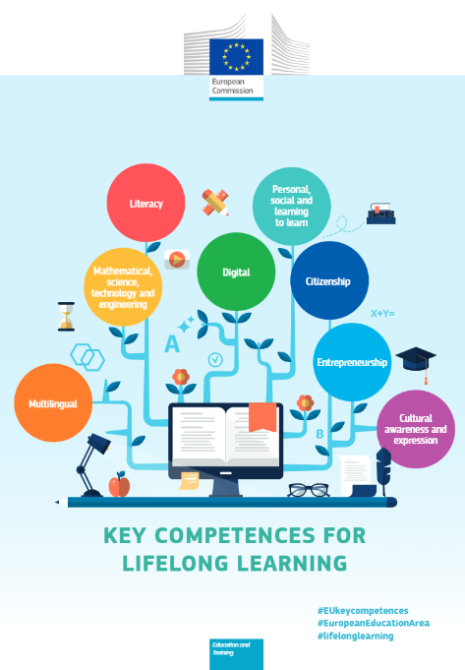
Schlüsselkompetenzen sind eine Kombination aus Kenntnissen, Fertigkeiten und Einstellungen, die wir während des ganzen Lebens entwickeln (müssen).
Daher müssen kompetenzorientierte Ansätze in allen Bildungs-, Ausbildungs- und Lernumgebungen und allen Lebensphasen gefördert und trainiert werden.
Der Referenzrahmen definiert acht Schlüssel-kompetenzen, die das Wissen, die Fähigkeiten und Einstellungen umfassen, die die Basis für persönliche Entfaltung, einen gesunden, nachhaltigen Lebensstil, Vermittelbarkeit, aktive Bürgerschaft und soziale Inklusion sind:
- Lese- und Schreibkompetenz
- Mehrsprachigkeit
- Mathematische, wissenschaftliche und technische Fähigkeiten
- Digitale und technologiebasierte Kompetenzen
- Soziale Kompetenz und Fähigkeit, neue Kompetenzen zu erwerben
- Aktive Bürgerschaft
- Unternehmerische Kompetenz
- Kulturbewusstsein und kulturelle Ausdrucksfähigkeit

Links zu den Schlüsselkompetenzen:
- https://eur-lex.europa.eu/resource.html?uri=cellar:395443f6-fb6d-11e7-b8f5-01aa75ed71a1.0010.02/DOC_2&format=PDF
- http://www.schule.at/news/detail/schluesselkompetenzen-fuer-lebenslanges-lernen.html
- www.wenth.biz/temp/schluessel.pdf
- Multiple Intelligenzen
Howard Gardner entwickelte auf Basis neurobiologischer und neuropsychologischer Erkenntnisse seine Theorie der multiplen Intelligenzen. Er war der Meinung, dass klassische Intelligenztests nicht reichen, um alle Stärken und Fähigkeiten zu erkennen, die über Erfolge im Leben entscheiden.
Über das Lernen in der Zukunft bemerkte Howard Gardner: „Es ist einfach – aber gefährlich – zu denken, dass sich Bildung in der Zukunft nur um Mathematik, Naturwissenschaften und Technologie kümmern soll – die Kraft der Globalisierung ist zu beachten, denn sie wird sehr viel verändern."
Howard Gardner identifizierte „achteinhalb“ Persönlichkeitsmerkmale, die Hinweise geben, in welchen Bereichen individuelle Begabungen und Stärken liegen. Sie zu (er)kennen unterstützt bei der Wahl der Schule, des Berufes oder des Studiums.
Intelligenzen/Persönlichkeitsmerkmale nach Gardner:
- Sprachliche Intelligenz
- Musikalische Intelligenz
- Logisch-mathematische Intelligenz
- Räumliche Intelligenz
- Körperlich-kinästhetische Intelligenz
- Intrapersonale Intelligenz („Selbstkompetenz“)
- Interpersonale Intelligenz („Sozialkompetenz“)
- Naturalistische Intelligenz
- Existenzielle/“spirituelle“ Intelligenz

Links zu Gardners Intelligenzen:
- Video, in dem Howard Gardner seine Theorie erklärt: https://ed.ted.com/featured/ovmAclG8
- Leitfaden zur Identifikation und Förderung von Begabungen:
www.oezbf.at/wp-content/uploads/2018/03/SKELA-Alexandra.pdf
- Fragebogen zur Erhebung der Stärken: https://kidster.ch/wp-content/uploads/2019/11/Gardener-Fragebogen.pdf
- Differenzieren mit Gardners Intelligenzen: www.begabungsfoerderung.ch/pdf/tagungen/unterlagen_12/WS2_Bruehlberg/9%20Intelligenzen%20Garndners.pdf
- Rahmenvereinbarung zum Lernen im 21. Jahrhundert
Das „Center for Curriculum Redesign“ (CCR) hat in Verbindung mit dem OECD-Projekt „Education 2030“ eine Rahmenvereinbarung zum Lernen im 21. Jahrhundert erarbeitet.
Internationale Bildungsforscher*innen untersuchten weltweit Curricula in Bildungsinstitutionen und stellten grundsätzliche Übereinstimmungen in den vier in der Grafik dargestellten Bereichen fest.
Lernen im 21. Jahrhundert erfordert Kompetenzen in den Bereichen Wissen, Charakter, Meta-Lernen und Fertigkeiten, die alle gleichrangig sind und einander ergänzen.
Die „4K-Kompetenzen“ Kreativität, Kritisches Denken, Kommunikation und Kollaboration sind Voraussetzung für Anwendung von Wissen und nachhaltiges Lernen.
Positive Charaktereigenschaften sind Basis für ein gelingendes Miteinander, z. B. durch Achtsamkeit, Mut und die Übernahme von Verantwortung für sich selbst, für andere und unsere Erde.
Das eigene Lernen zu reflektieren, immer wieder auf Veränderungen auszurichten und neue Strategien zu entwickeln, das sind Voraussetzungen für lebenslanges (Meta-)Lernen und das Entwickeln eines „Growth Mindset“
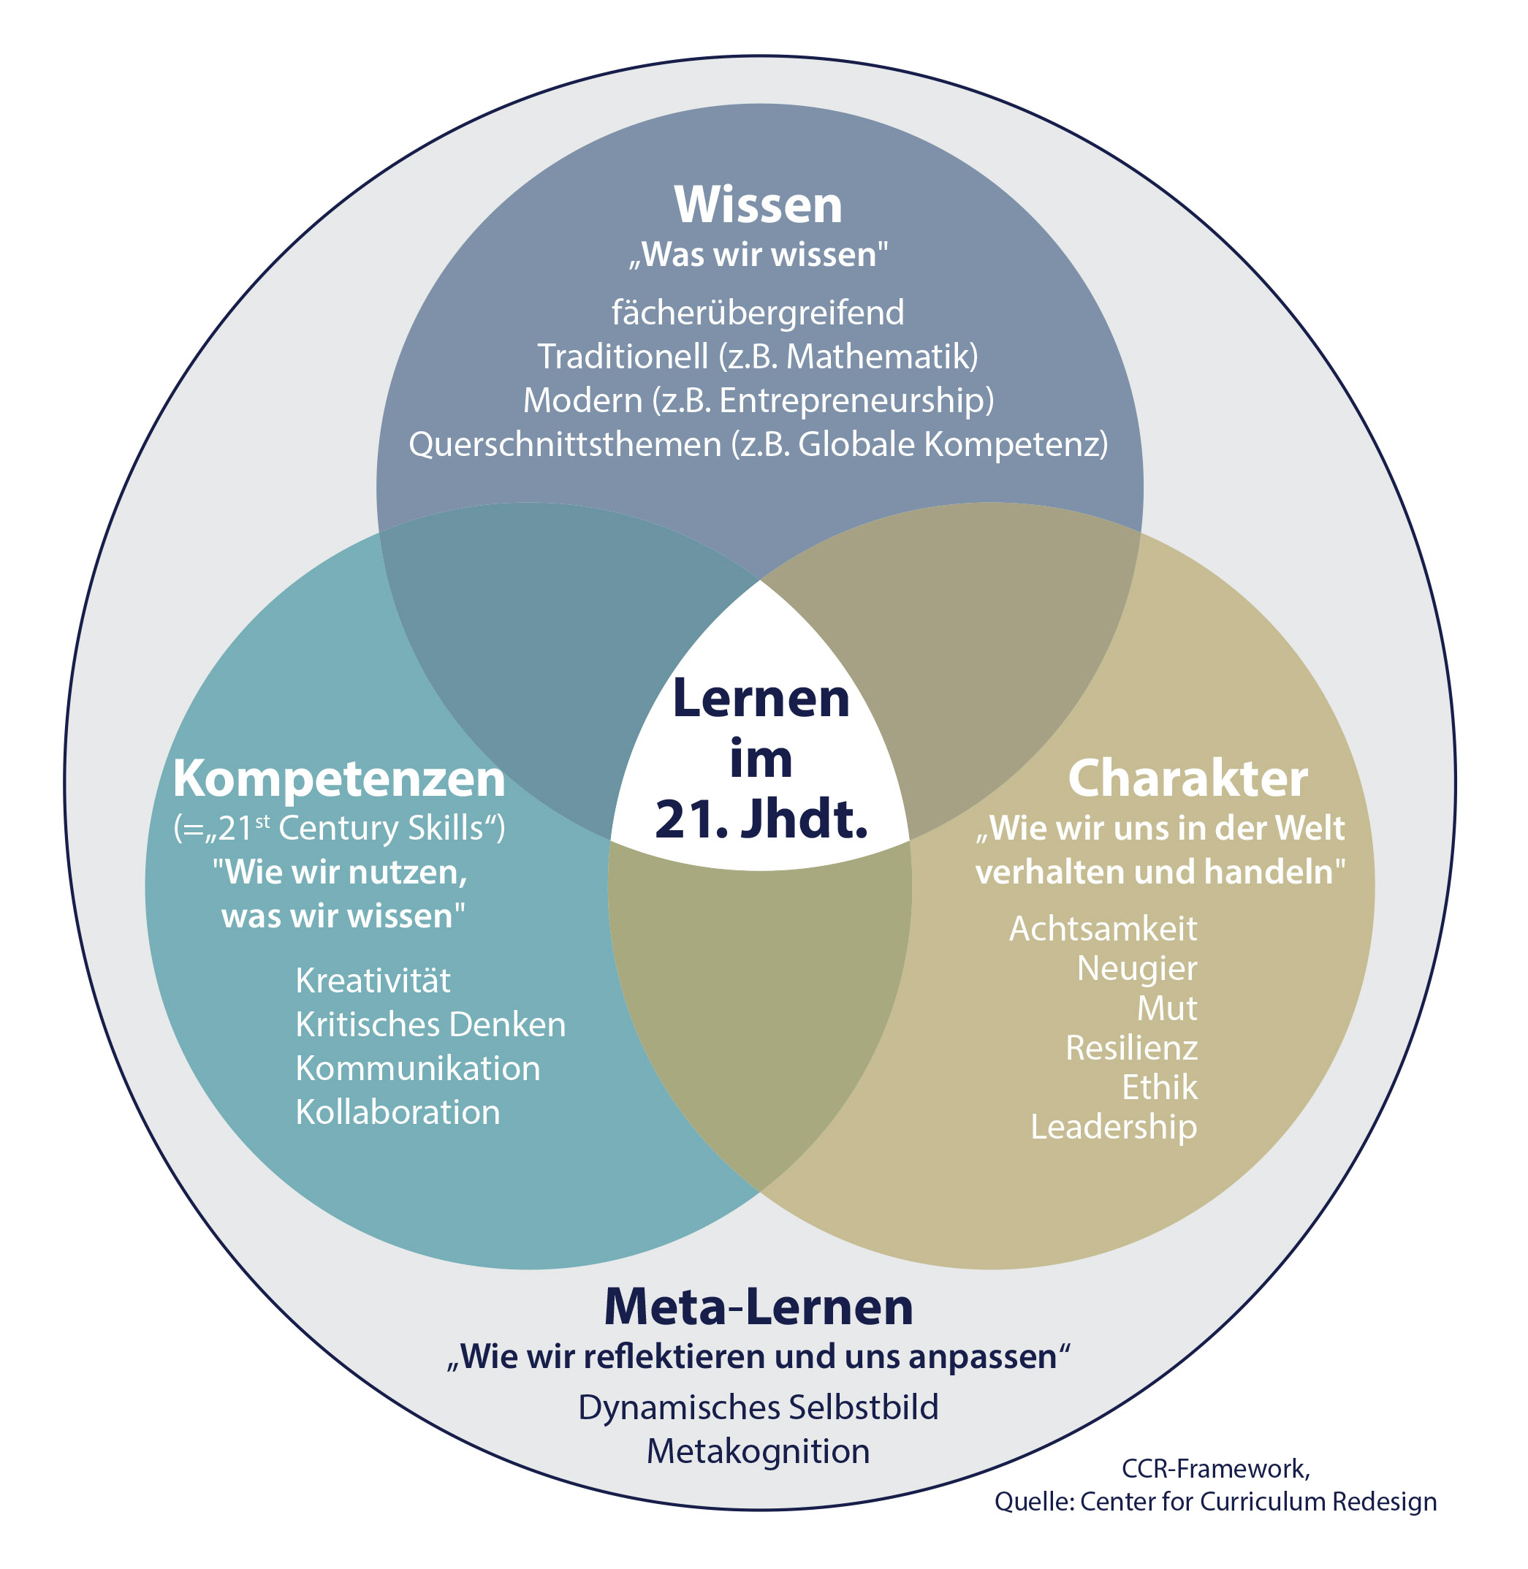

Daher muss Unterricht so gestaltet und organisiert werden, dass alle Lernenden Wissen erwerben und die notwendigen Kompetenzen, um dieses Wissen zu nutzen, zu vernetzen und zum eigenen und unser aller Wohl einzusetzen.
Im neuen österreichischen Lehrplan (in Entwicklung) kommt der Kompetenzorientierung in jedem Fach eine noch größere Rolle zu als im alten. Statt von „Lehrstoff“ spricht man von Anwendungs-bereichen, durch die (Fach-)Kompetenzen – exemplarisch und fächerübergreifend – erworben werden.
Der Erwerb von Wissen ist nach wie vor eine wichtige Dimension der Bildung des 21. Jahrhunderts, darf aber nie isoliert gesehen werden. Wissen kann nur im Zusammenspiel und durch Wechselwirkungen mit den drei weiteren Dimensionen – Kompetenzen des 21. Jahrhunderts, Charakterbildung und Meta-Lernen – nachhaltig erworben werden.

Umsetzung in der Klasse

In dieser Handreichung finden Sie Ideen, Anregungen und Anleitungen zur praktischen Umsetzung der Stärken-Schatzsuche in der Klasse sowie Links und Materialien zu den einzelnen Schwerpunkt-Tagen. Suchen Sie sich – allein oder im Team – aus, was zur jeweiligen Klassensituation passt.
Ziel ist, mithilfe der Stärken-Schatzsuche möglichst viele Stärken jedes Kindes zu entdecken – und wahrzunehmen, dass jedem unterschiedliche Tätigkeiten oder Dinge Freude machen (können).
- Alle Schüler*innen sollen erkennen, dass Stärken und Talente trainiert werden müssen, damit sie sich bestmöglich entfalten können.
- Wie wichtig Üben, Durchhalten und Dranbleiben sind, lässt sich anschaulich anhand von „Vorbildern“ aus Sport, Musik und anderen Bereichen aufzeigen.
- Als Einstieg in die Stärken-Schatzsuche hat es sich als hilfreich erwiesen, in der Klasse über Stärken zu sprechen und folgende Fragen zu stellen:
- Was sind Talente, Begabungen, Stärken, Interessen?
- Was mache ich sehr gerne?
- Was kann ich besonders gut?
- Was sind meine Stärken?
- Welche Stärken bemerke ich bei anderen?
- Welche Stärken sehen andere in mir?
- Welche Stärken sind besonders wichtig, damit wir gut miteinander leben können?
- Thematisiert man die Stärken anderer (Familie, Freund*innen, bekannte Persönlichkeiten, Protagonist*innen aus Büchern und Filmen, …), können Schüler*innen „an Modellen“ erkennen, dass es unterschiedliche Stärken gibt – und dass jede wichtig und „vorbildhaft“ ist.
- In der Praxis hat es sich bewährt, jeder Stärke mindestens einen Tag zu widmen. Gestalten Sie dazu Arbeitspläne und /oder Stationen mit Hands on-Aktionen, Experimenten, Spielen, …
- Pro Stärken-Schwerpunkt sollten mindestens zwei aufeinanderfolgende Stunden eingeplant werden.
- Die Reihenfolge der Stärkenschwerpunkte ist frei wählbar, eventuell aber vom Stundenplan abhängig (z. B. freier Turnsaal beim Bewegungstag, ...).
- Führt man die Stärken-Schatzsuche mit anderen Klassen und im Team mit Kolleg*innen durch, entstehen vielfältige Ideen. Vorbereitungszeit und Arbeitsaufwand für einzelne verringern sich.
- Empfehlenswert ist, auf Namenslisten beobachtete Stärken festzuhalten, durchaus so, dass Schüler*innen bemerken, dass ihre Stärken (an)erkannt werden. Das stärkt ihr Selbstwertgefühl. Diese Listen sind auch beim Feedback-Geben und „Beurteilen“ hilfreich.
Tipp: Machen Sie den evidenzbasierten Charakterstärken-Test der Universität Zürich auf www.persoenlichkeitsstaerken.ch/. Er dauert etwa 15 Minuten, danach bekommen Sie eine Liste Ihrer stärksten Stärken.
Interpretationshilfen gibt es auf www.charakterstaerken.org/VIA_Interpretationshilfe.pdf.
Auf www.viacharacter.org/survey/account/register ist eine Version für junge Menschen von
10–17 Jahren zu finden.
Der Anhang dieser Handreichung enthält unterschiedliche (Selbst-)Beobachtungslisten und Impulse zum Nachdenken sowie Anregungen zum Philosophieren über Stärken – seien es die eigenen oder die anderer. Suchen Sie die für Ihre Klasse aus, die zu der aktuellen Situation passen, und beginnen Sie Ihre Stärken-Schatzsuche!
Wann starten?

Wir empfehlen, die Stärken-Schatzsuche entweder
- am Beginn eines Schuljahres zum Kennenlernen,
- als Projektwoche(n) oder
- an über das Jahr verteilten Schwerpunkttagen durchzuführen.

Begleitende APP

Die kostenlose App „Stärken-Schatzsuche“ (für iOS und Android) ist als begleitende digitale „Erinnerung“ und Anregung konzipiert, Stärken Ihrer Schüler*innen in verschiedensten Bereichen zu suchen, zu entdecken, zu erkennen und anzuerkennen.
Zu jedem Stärken-Bereich gibt es …
- … eine (ca.) 5-Minuten-Übung mit der Klasse
- … eine (ca.) 10-Minuten-Übung mit der die Klasse
- … eine „15-Minuten und mehr“-Anregung für Lehrende, die direkt mit entsprechenden Impulsen aus der vorliegenden Handreichung verknüpft ist.

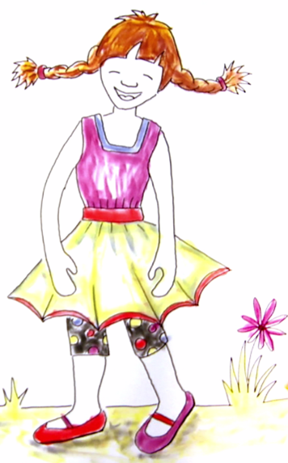

Wenn man mich nur
nach meinen Noten beurteilt, wird man meine wahren Stärken nie entdecken!

Ich kenne UND MAG mich–Tag (Woche, Monat, Projekt…)

Selbstkompetenz bedeutet, zu wissen, wer man ist, wo man hinmöchte und die Fähigkeit, auf das Erreichen eigener Ziele hinzuarbeiten. Menschen mit hoher Selbstkompetenz können sich selbst motivieren und emotional regulieren.
Selbstkompetenz ist Voraussetzung für eine positive Persönlichkeitsentwicklung und entscheidender für Erfolg als angeborene Talente.
Wer sich voll Begeisterung seinen Interessen und Leidenschaften widmet, entfaltet selbstbestimmt seine Potenziale, stärkt seine Stärken – und hält durch, auch wenn es schwierig wird. Diese Kompetenz nennt man „Grit“.
Wie man junge Menschen dabei unterstützt, Grit sowie Selbstkompetenz und ein dynamisches Selbstbild (= Growth Mindset) zu entwickeln, erklärt Carol Dweck im TED-Talk „The Power Of Yet“.

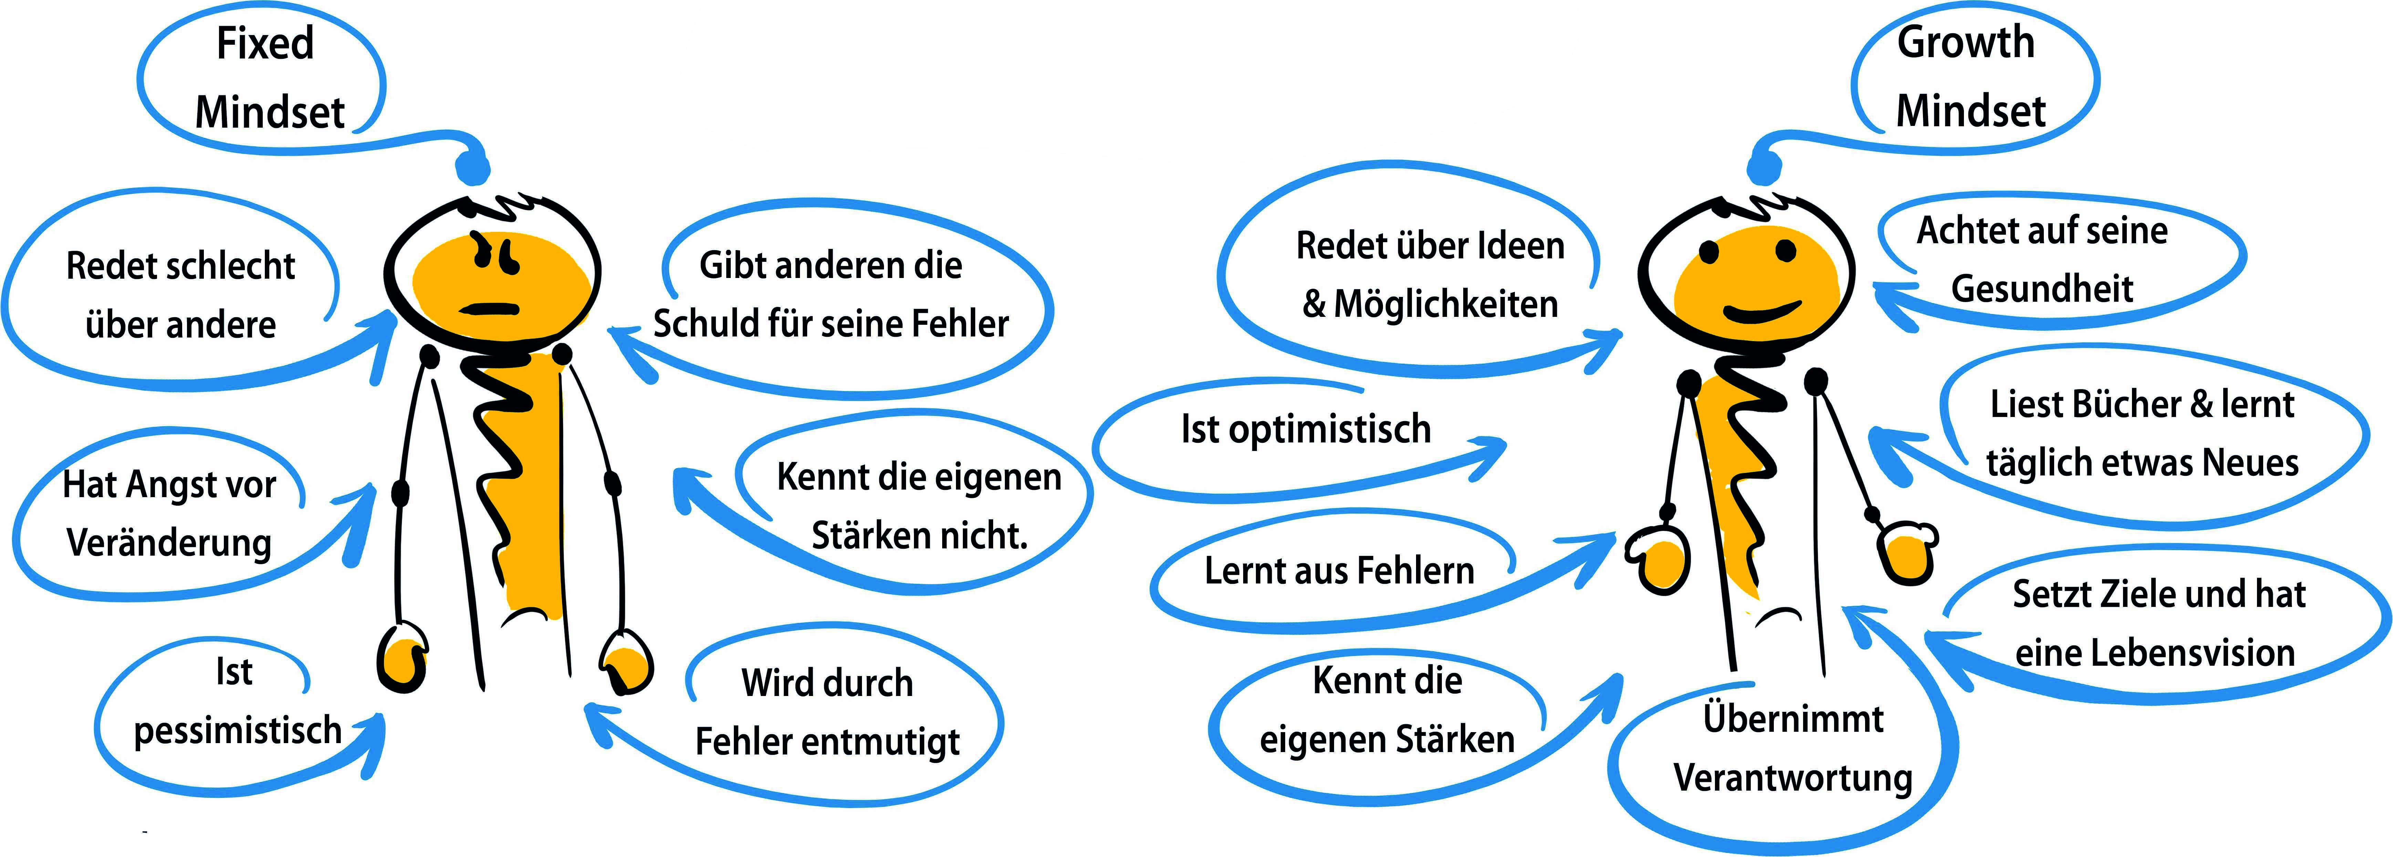
Growth versus fixed Mindset

Link-Tipps zu Selbstkompetenz:
- Grit (Begeisterung, Durchhaltevermögen): www.ted.com/talks/angela_lee_duckworth_grit_the_power_of_passion_and_perseverance?language=de
- Growth versus fixed Mindset: https://youtu.be/brpkjT9m2Oo
- Der Glaube an die eigene Lernfähigkeit (= The Power Of Yet)“ (mit deutschem Transkript): www.ted.com/talks/carol_dweck_the_power_of_believing_that_you_can_improve?language=de
- Informationen zum Thema „Ermutigen statt Beschämen“: www.jedeskind.org Projekte

Bausteine (oder Treppe) zur Stärkung von Selbstkompetenz
1. Vertrauen in sich und die Welt
Vertrauen entwickelt sich durch sichere, liebevolle Beziehungen, die Kinder ermutigen und Beschämung jeder Art vermeiden. Dieses „Urvertrauen“ ermöglicht, offen und zuversichtlich zu sein und sich etwas (zu)zutrauen und Neues auszuprobieren.
Als Einstieg in den Selbstkompetenz-Tag (= „Ich kenne und ich mag mich-Tag“) hat es sich bewährt, gemeinsam klare, logische Verhaltensregeln für den Umgang miteinander aufzustellen und deren Befolgung konsequent vorzuleben und einzufordern. Ausnahmen von den Regeln müssen so erklärt werden, dass sie für jedes Kind nachvollziehbar sind.
Tipp: Beim Erstellen von Regeln miteinander über die Frage „WAS WÄRE, WENN ES ALLE SO MACHEN?“ nachdenken und sprechen. Diese „What If“-Kompetenz ist laut OECD eine der wichtigsten Zukunftskompetenzen.
2. Selbstwahrnehmung
Die eigenen Gefühle, Reaktionsmuster und Antreiber zu (er)kennen, ist eine Grundlage dafür, Empathie zu entwickeln und sich in andere einfühlen zu können.
Deswegen ist es wichtig, …
- … Gefühle in möglichst vielen Fächern immer wieder anzusprechen (z. B. Benennen und Sammeln von Gefühlswörtern, theaterpädagogische Übungen, Pantomime, (Er)Spüren von Gefühlen und Auswirkungen von Emotionen im Körper),
- … Glücksmomente und Glücksgefühle aufzuschreiben,
- … Dankbarkeits-Tagebücher zu führen,
- … Verhaltensweisen anzusprechen, die Negatives bewirken und zum Reflektieren und Weiterdenken anzuregen („Was wäre, wenn es alle so machen?“) – ohne jemanden zu beschämen!

Link-Tipps zu Gefühlen (Übungen und Materialien):

Empathy Challenge aus den ganzheitlichen Lernprogrammen Jedes Kind stärken (für die Primarstufe, www.jedeskindstärken.at) und Jugend stärken (für die Sekundarstufe 1, www.jugendstärken.at):
A1 Empathy Challenge (“Meine Gefühle – deine Gefühle. Giraffenkoffer“) – Materialien für Schüler*innen der Primarstufe, Handreichung für Lehrer*innen und Erklärvideo http://www.youthstart.eu/de/challenges/my_feelings_____your_feelings__giraffe_language/
A2 Empathy Challenge („Verstehen und verstanden werden – der Giraffenkoffer“) – Materialien für Schüler*innen der Sekundarstufe 1, Handreichung für Lehrer*innen und Erklärvideo: http://www.youthstart.eu/de/challenges/mutual_understanding_giraffe_tool_box/
- „Warum Achtsamkeit?“ Trainingsprogramm und Begleitvideos für die 1.–8. Schulstufe, in mehreren Sprachen einsetzbar: www.youthstart.eu (Rubrik „Körper & Geist“)

Selbsterkenntnis durch Rollenspiele: Webcast zur Lernfit.Post Nr. 21 – https://www.youtube.com/watch?v=wDtAr04LsWw
- „Knietzsche, der kleinste Philosoph der Welt“: Zeichentrickfilme, situationsgerecht einsetzbar: www.knietzsche.com/knietzschefolgen Das Ich, Angst, Mut, Neugier, Hoffnung, Wut, Peinlichkeit, Glück, Geduld; Ernährung, …

3. Selbstausdruck
Ziel ist, zu lernen, emotionale Zustände zu unterscheiden und zu regulieren und sie mimisch und körper-sprachlich ausdrücken.
Beispiele: theaterpädagogische Übungen, Rollenspiele, Pantomime, körperliche Auswirkung von Emotionen beschreiben …

Link-Tipps zu theaterpädagogischen Anregungen:
- www.theater-in-der-schule.de/spieluebungen/Spieluebungen_fuer_Theatergruppen.pdf
- http://impro-theater.info/docs/Improtheaterspiele_Stefan_Scherbaum.pdf
- www.bdkj.info/fileadmin/BDKJ/Download-Dateien_Text/Gruppenstundentipps/Sonstige/GS-Theater.pdf

4. Selbstmotivierung
Die Regulation von Gefühlen und emotionalen Zuständen helfen, sich selbst zu motivieren und durchzuhalten, auch wenn etwas schwierig ist. Wenn junge Menschen Verantwortung für ihr Lernen und Arbeiten übernehmen dürfen, trainieren sie eigenverantwortliches und selbstständiges Arbeiten. Sie üben dabei, ….
- … konzentriert zu arbeiten und sich nicht ablenken zu lassen
- … nachzufragen und sich bei Bedarf Hilfe zu holen
- … sorgsam mit Materialien umzugehen und Ordnung zu halten
- … selbständig zu arbeiten und die eigenen Fehler zu korrigieren
- … Lern- und Arbeitstechniken anzuwenden und anzupassen
- … sich Informationen zu beschaffen
- … sich die Zeit einzuteilen
- … eigene Stärken und Interessen zu erkennen und zu nutzen
- … zu reflektieren und die Grenzen der eigenen Belastbarkeit zu erkennen

Link-Tipp Stärken.Post:
2 x 25 Mails mit kleinen Stärken-Impulsen aus den Programmen Jedes Kind stärken und Jugend stärken zur täglichen Stärkung in herausfordernden Zeiten:
https://newsletter.ifte.at/staerkenpost
5. Selbstberuhigung
In Stress-Situationen gelassen und handlungsfähig zu bleiben ist nur dann möglich, wenn man lernt, sich selbst zu beruhigen und konstruktiv mit seinen eigenen (negativen) Gefühlen umzugehen. Das gelingt durch Achtsamkeitsübungen und Training der exekutiven Funktionen. Anregungen, wie diese in den Schulalltag integriert werden können, finden Sie z. B. in „Warum Achtsamkeit?“

Link-Tipp „Warum Achtsamkeit?“: Trainingsprogramm und Begleitvideos für die 1.–8. Schulstufe, in mehreren Sprachen: www.youthstart.eu, Rubrik „Körper & Geist“).

6. Konstruktiver Umgang mit Rückmeldungen
Rückmeldungen werden als „Gesamtpaket“ (Sinneseindrücke, körperliche Wahrnehmungen, Gefühle) gespeichert. Daher ist es wichtig, …
- … dass Lehrende ermutigendes Feedback geben und Situationen schaffen bzw. nutzen, in denen Schüler*innen selbst Feedback geben können. Da Kinder auch am Vorbild derer lernen, die Feedback geben, ist es ungemein wichtig, Beschämung zu vermeiden!
- … nie das Kind, sondern immer nur die „Leistung“ zu loben und ermutigend Verbesserungswege aufzuzeigen. („Das war wirklich zu schwer! Das kannst du ja NOCH gar nicht können. Ich helfe dir beim …!“)
Link-Tipp zum Thema „Ermutigen statt Beschämen“: Informationen, Materialien und Anregungen findet man auf http://www.jedeskind.org/?page_id=119

7. Integrative Kompetenz
Ziel ist, Widersprüche auszuhalten und eigene Bedürfnisse und Möglichkeiten und die anderer zu berücksichtigen.
Schüler*innen sollen beispielsweise lernen damit umzugehen, dass Menschen einen schlechten Tag haben können, ohne dass gleich das Vertrauen in sie zu verlieren. Erwachsene dürfen auch einmal authentisch „schlecht drauf“ sein, sollten sich aber dafür entschuldigen und Gründe angeben.
Sozial-Tag

Soziale Kompetenz ist die Fähigkeit, eigenes Verhalten im Bezug zum Gegenüber zu reflektieren, seine Zeit und Informationen effektiv zu verwalten, sein Lernen zu organisieren und dabei unterschiedliche Methoden einzusetzen.
Das ist Grundlage für handlungsorientiertes, problemlösendes mit- und voneinander Lernen.

Praktische Umsetzung
1. Geschichten erzählen und zuhören
Einander achtsam zuzuhören und zu verstehen ist Voraussetzung für ein friedliches Miteinander. Trainieren kann man das u. a. durch Vorlesen und Erzählen von Geschichten – am besten mit sozialem Kontext. Danach stellen die Kinder einander Fragen zum Text.
Geeignete Geschichten, die Anlass bieten, über soziales Verhalten zu sprechen, findet man hier:
- Dilemma-Geschichten beschreiben Situationen, die Jugendliche erleben oder in die sie sich leicht hineinversetzen und sich betroffen fühlen können. Es geht um die Auseinandersetzung mit einem Problem, für das gemeinsam situationsgerechte Lösungen erarbeitet werden: www.lehrerweb.at/materials/sek/rel/dilemmageschichte.pdf
- Auf der Seite des Jugendrotkreuzes finden Sie in der Mediathek Unterrichtsmaterialien zum Download (Buch der Werte, Buch der Entscheidungen mit Dilemma-Geschichten) – mit einem Unterrichtsbeispiel und einer Einführung:
www.jugendrotkreuz.at/oesterreich/mediathek/buch-der-entscheidungen/
- Im Erzählkabinett findet man eine umfangreiche Sammlung von Geschichten für das freie „mündliche“ Erzählen: www.stories.uni-bremen.de
2. Sprichwörter oder Redewendungen diskutieren
Beachten und nutzen Sie dabei alle Sprachen in der Klasse.
Beispiele:
- „Ein gutes Gewissen ist ein sanftes Ruhekissen“
- „Jeder ist sich selbst der Nächste“
- „Wer einmal lügt, dem glaubt man nicht“
- „Was du nicht willst, dass man dir tu‘, das füg‘ auch keinem anderen zu“
3. Über Fabeln und ihre „Botschaften“ nachdenken, diskutieren, philosophieren, …
4. Klassenkonferenz oder Klassenrat
Dazu stellen Sie in der Klasse ein Box auf, in die die Kinder Zettel mit Themen oder Problemen werfen, über die sie im Klassenrat sprechen wollen.
Empfehlenswert ist es, die Leitung des Rates Schritt für Schritt an Schüler*innen zu übergeben. Dabei sind Rollenkarten eine große Hilfe:
Beispiele:
- Manager*in achtet darauf, dass alle gemeinsam erarbeiteten Vereinbarungen eingehalten werden.
- Moderator*in achtet darauf, dass jede*r zu Wort kommt und nicht unterbrochen wird.
- Zeitwächter*in achtet darauf, dass die verabredeten (Sprech-)Zeiten eingehalten werden.
- Schreiber*in hält gemeinsame Erkenntnisse fest.
Link-Tipps zu Materialien:
- Die ganzheitlichen Lernprogramme Jedes Kind stärken (www.jedeskindstärken.at, Primarstufe) und Jugend stärken (www.jugendstärken.at, ab Sekundarstufe 1) bieten kostenlose Materialien.
- Mit der Empathy Challenge auf Grundlage der Gewaltfreien Kommunikation lernen Schüler*innen darauf zu achten, was sie selbst und andere fühlen und brauchen:
A1 Empathy Challenge (“Meine Gefühle – deine Gefühle. Giraffensprache“) – Materialien für Schüler*innen der Primarstufe, Handreichung für Lehrer*innen und Erklärvideo: http://www.youthstart.eu/de/challenges/my_feelings_____your_feelings__giraffe_language/
A2 Empathy Challenge („Verstehen und verstanden werden – der Giraffenkoffer“) – Materialien für Schüler*innen der Sekundarstufe 1, Handreichung für Lehrer*innen und Erklärvideo: http://www.youthstart.eu/de/challenges/mutual_understanding_giraffe_tool_box/
- Die A1 Be A YES Challenge („Achte auf das, was dir guttut!“) will Kinder stark machen und beim Entwickeln einer optimistischen Grundhaltung unterstützen. Das Arbeitsheft für Kinder enthält Übungen, Spiele und Nachdenkimpulse zum Erkennen eigener Stärken. Die Übungen basieren auf wissenschaftlichen Erkenntnissen aus der Positiven Psychologie. Materialien für Schüler*innen der Primarstufe, Handreichung für Lehrer*innen und Erklärvideo: http://www.youthstart.eu/de/challenges/concentrate_on_what_is_good_for_you_/
- In der A2 Be A YES Challenge („Wege zum Aufblühen“) wurden evidenzbasierte Interventionen anhand des PERMA-Modells aus der Positiven Psychologie für Jugendliche aufbereitet. Das Arbeitsheft für Schüler*innen enthält Übungen und Spiele zu Gefühlen, Stärken, positiven Beziehungen, zum Finden von Sinn und Zielen und dem Erreichen persönlicher Erfolge. Im Lehrer*innen-Handbuch finden sich Kopiervorlagen für Fragebögen, Spiele und ein Resilienz-Training im Karteikartenformat.
Materialien für Schüler*innen der Sekundarstufe 1, Handreichung für Lehrer*innen und
Erklärvideo: http://www.youthstart.eu/de/challenges/a_path_in_flourishing/
- Philosophieren lernen mit der A1 Debate Challenge („Miteinander Philosophieren“). Materialien für Schüler*innen ab der Primarstufe, Handreichung für Lehrer*innen und Erklärvideo: http://www.youthstart.eu/de/challenges/philosophising_together/
- In der Handreichung „Ganzheitlich Lernen lernen. Ein Trainingsprogramm für das 21. Jahrhundert“ werden unterschiedliche Methoden zum ganzheitlichen und sozialen Lernen Lernen auf Karteikarten in bewusst einfacher Sprache beschrieben:

http://www.youthstart.eu/de/challenges/learning_holistic_learning/

In einem Online-Fortbildungskurs kann man sich mit einzelnen Modulen daraus vertiefend

auseinandersetzen: https://newsletter.ifte.at/lernfitpost
- „ePOP“ (persönlichkeitsorientierte Portfolios) bietet Materialien zu Gewalt- und Mobbing-prävention an: www.oezeps.at/?p=4819
- In der ARD-Themenwoche „Toleranz“ findet man Anregungen, Filme, Arbeitsblätter:
www.rbb-online.de/schulstunde-toleranz/index.html
- Spiele und Anregungen zur Stärkung sozialer Kompetenzen des SOS-Kinderdorfes: www.sos-kinderdorf.at/helfen-sie-mit/schule-kindergaerten/unterrichtsmaterialien/starke-10
- Soziales Lernen mit Fabeln – nachdenken und darüber reden, was sie uns sagen wollen:
Seiten mit Fabeln und deren Aufbereitung im Unterricht:
www.schule.at/portale/deutsch/lesen-und-literatur.html
http://online-lernen.levrai.de/deutsch-uebungen/fabeln/a_fabeln_im_unterricht.htm
www.grundschule-arbeitsblaetter.de/deutsch/fabeln/
Leseprofile zur Erhebung der Lesekompetenz mit Fabeln:
https://lesekompetenz.tsn.at/content/leseprofile
LernspaSS-tag

Werden Lernsituationen von angenehmen Emotionen begleitet, lernt man leichter und nachhaltiger. Man erinnert sich lieber und länger an den „Stoff“ und die Informationen. Überwiegen hingegen negative Emotionen beim Lernen, so geht die Lernfreude schnell verloren.
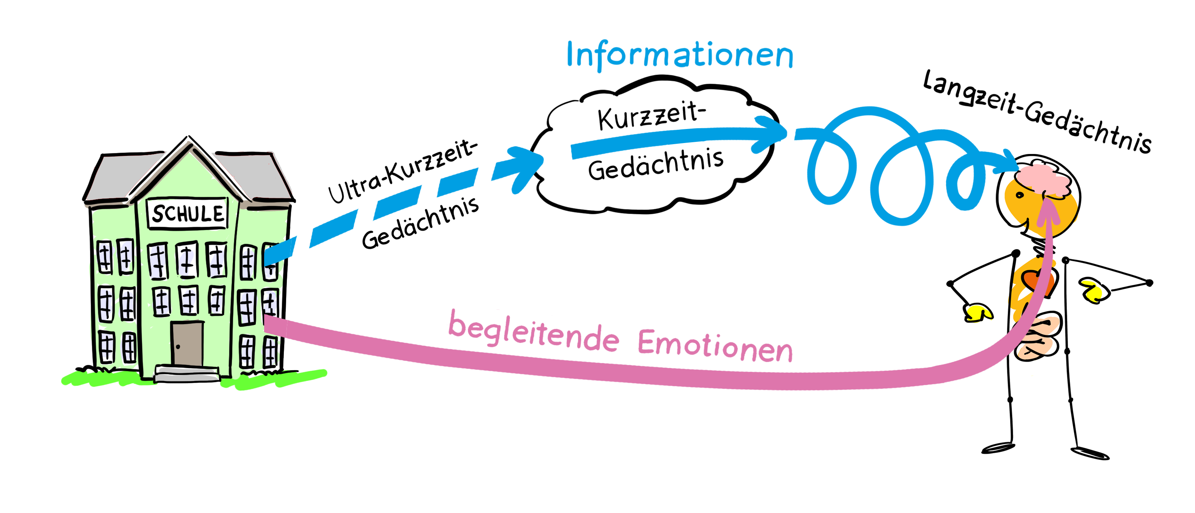
Die Hirnforschung belegt, dass Angst freies und kreatives Denken und Lernen behindert. Sind Mathematik, Vokabel-Lernen etc. mit negativen Emotionen verbunden, kann man noch Jahre später wenig Lust haben, sich damit zu beschäftigen.

Es werden u. a. folgende Kompetenzen trainiert:
- Fähigkeit, die für das weitere Lernen notwendigen Grundfertigkeiten (Lesen, Schreiben, Rechnen, Computerkompetenz) zu erwerben
- Fähigkeit, sich neue Kenntnisse anzueignen, sie zu verarbeiten und mit Bekanntem zu verknüpfen
- Fähigkeit, das eigene Lernen selbstständig und selbstmotiviert zu organisieren
- Fähigkeit, die eigene Arbeit zu beurteilen und bei Bedarf Rat zu suchen
- Fähigkeit kooperativ zu lernen, Vorteile heterogener Gruppen zu nutzen und Lernergebnisse zu teilen
- Problemlösungsorientierung
- Eigenverantwortung
- Durchhaltevermögen und Fähigkeit, sich über einen längeren Zeitraum zu konzentrieren

Praktische Umsetzung
Als Einstieg in den Lernspaß-Tag eignet sich der Film „Knietzsche und das Lernen“: gemeinsam ansehen und miteinander darüber nachdenken und sprechen.
Link zum Film „Knietzsche und das Lernen“: www.planet-schule.de/sf/filme-online.php?film=9610; 3 Min.
Danach werden Stationen mit unterschiedlichen Lernspielen vorgestellt und erklärt – am besten von Kindern. Bevor der Stationen-Betrieb startet, sollte man vereinbaren, wie viele Kinder pro Station wie lange spielen und lernen dürfen.
Welche Spiele könnte man beim Lernspaß-Tag einsetzen?
- Spiele, die in der Klasse vorhanden sind
- Stärken-Spiele
  - Primarstufe: www.jedeskindstärken.at ganz nach unten scrollen
  - Sekundarstufe 1: www.jugendstärken.at ganz nach unten scrollen
- Spiele aus dem Eigentum der Kinder (vorher abklären, welche)
- Spiele nur mit Papier und Bleistift, z. B.:
- Pinterest: „Spiele mit Papier und Bleistift“ suchen
- 10 minimalistische Spiele: www.einfachbewusst.de/2017/10/papier-und-stift-spiele/
- Ratespiele, Rätsel und Knobelspiele:
www.unterhaltungsspiele.com/Knobelspiele/knobelspiele.html
- Spiele (die auch „mit Abstand“ am Handy spielbar sind) findet man auf der Seite des Hilfswerkes: www.hilfswerk.at/fileadmin/storage/vie/user_upload/ideen_spiele_auf_distanz.pdf

Link-Tipps:
Die ganzheitlichen Lernprogramme Jedes Kind stärken (www.jedeskindstärken.at) und Jugend stärken (www.jugendstärken.at) fördern die Kompetenzen für das 21. Jahrhundert und eine gelingende Zukunft für uns alle.
- Sie werden im Erklärvideo „Lernen im 21. Jahrhundert“ knapp vorgestellt: www.youtube.com/watch?v=jr98gsC3txQ (1,30 Min.)
- Im Webcast „Lernen im 21. Jahrhundert“ wird geschildert, wie Lernen im 21. Jahrhundert nachhaltig gelingen kann: www.youtube.com/watch?v=SsIiV2Sv074 (25 Min.)
- In der Handreichung „Ganzheitlich Lernen lernen“ findet man (auf Karteikarten zum Ausdrucken) Lernmethoden und Übungen, mit denen man die „4K“-Kompetenzen (Kreativität, Kommunikation, Kollaboration, Kritisches Denken) mit Schüler*innen erarbeiten und trainieren kann, z. B. durch Fragen, Spielen, „Um-die-Ecke- Denken“, Einfühlen, Bewegung und mehr: http://www.youthstart.eu/de/challenges/learning_holistic_learning/
- Die Lernfit.Post (https://newsletter.ifte.at/lernfitpost) versendet 24 Mails mit Anregungen, wie man Lernkompetenz „lustvoll“ trainieren kann, damit Lernen für das 21. Jahrhundert gelingt.

- Unterschiedliche Lerntechniken findet man auf www.brain-fit.com
- Interessante Internet-Quellen zum Thema „Richtig lernen findet man unter www.peraugym.at/links/lernen.htmrf

Computer-/Smartphone-Tag

Nur durch eigene Erfahrungen im Umgang mit Medien und durch das Wissen, wie Medien gemacht werden und welchen Nutzen sie haben, können junge Menschen Computerkompetenz erwerben.

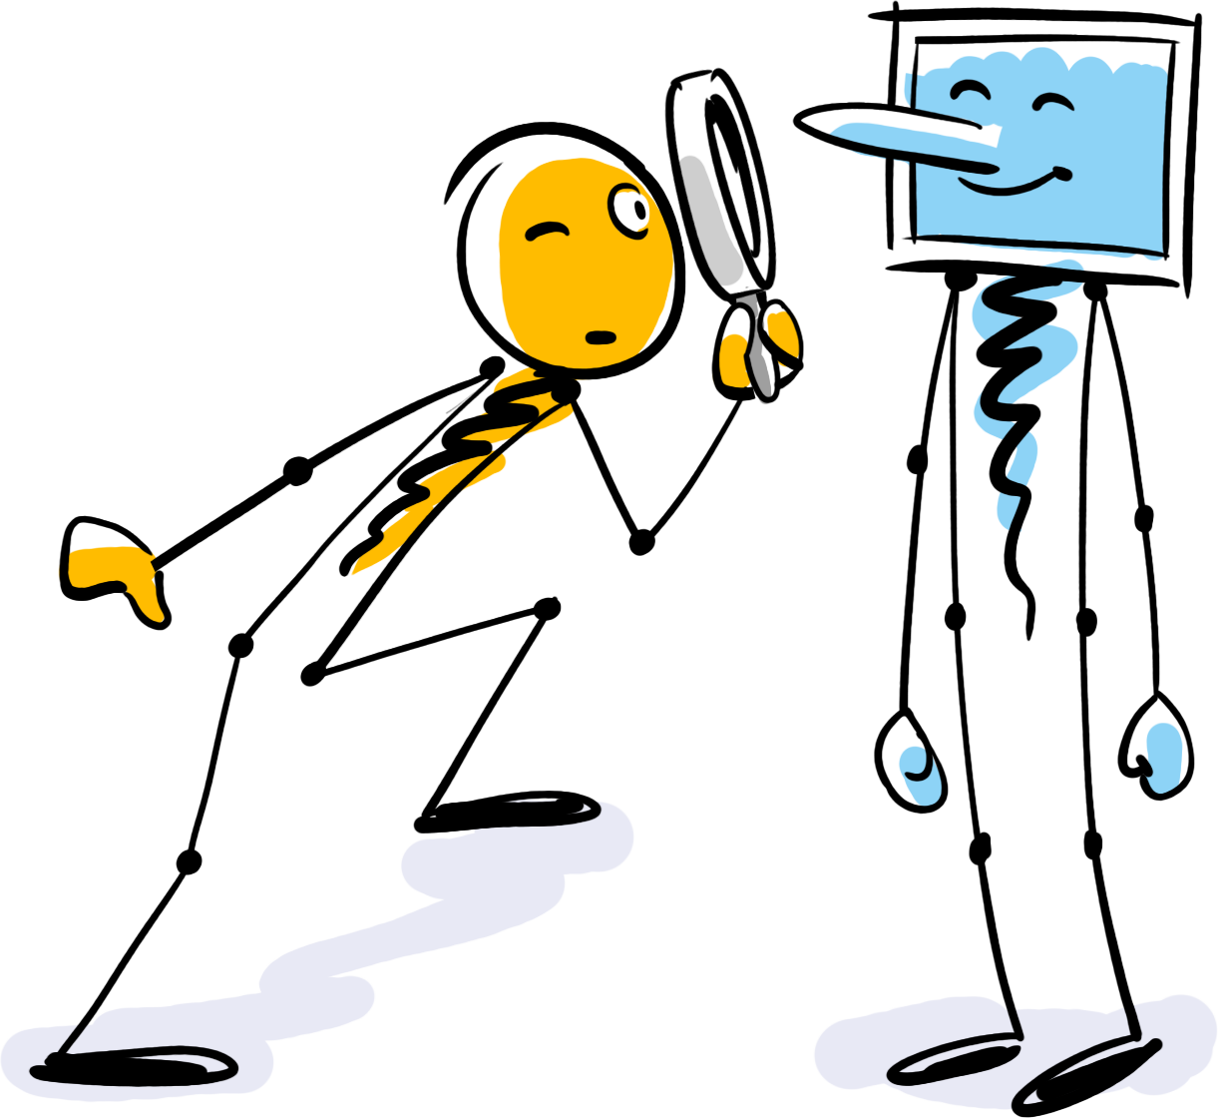
Praktische Umsetzung
Digitale und technologiebasierte Kompetenzen umfassen die sichere und kritische Anwendung der Technologien der Informationsgesellschaft (TIG) und daher die Beherrschung der Informations- und Kommunikationstechnologien (IKT).
In nahezu allen Bereichen sind diese Technologien zunehmend Teil unseres täglichen Lebens. Sie sollten daher so oft wie sinnvoll und möglich in allen Fächern zum Einsatz kommen – zugleich kann auch die Lesekompetenz trainiert werden.

Link-Tipps:
- Vielfältige Apps mit kleinen interaktiven, multimedialen Bausteinen zu Medien und Informatik für viele Schulstufen: https://learningapps.org/index.php?category=10&s=
- Informatik-Tipps und -Tools: https://ikt.schule.at/
- Lernvideos, Zusatzangebote, Links zu Lern-Apps, Hörgeschichten, … für Schüler*innen und Eltern: www.techkids.at (https://techkids.at/2020/12/30/digitales-klassenzimmer/)
- Digitales Schulportal: www.schule.at/portale/virtuelle-schule-fuer-kinder/
- Unterrichtsbeispiele zu digitalen Kompetenzen: https://digikomp.at/
- Lernmaterialien, auch für Homeschooling geeignet: https://virtuelle-schule-tirol.tibs.at/
- Tools, die bei Organisation, Vorbereitung und Gestaltung des Unterrichts unterstützen: www.schule.at/tools.html
Wichtig ist, dass junge Menschen erfahren, dass manches im Internet unwahr ist. Das wird auch in der A2 My Personal Challenge („Less risk – more fun“) aus dem Programm Jugend stärken thematisiert:
Link zu „Less risk – more fun”: http://www.youthstart.eu/de/challenges/less_risk_____more_fun/

Links-Tipps zu „Fake News“ (reinschauen und die individuell ansprechendste Seite auswählen):
- www.saferinternet.at
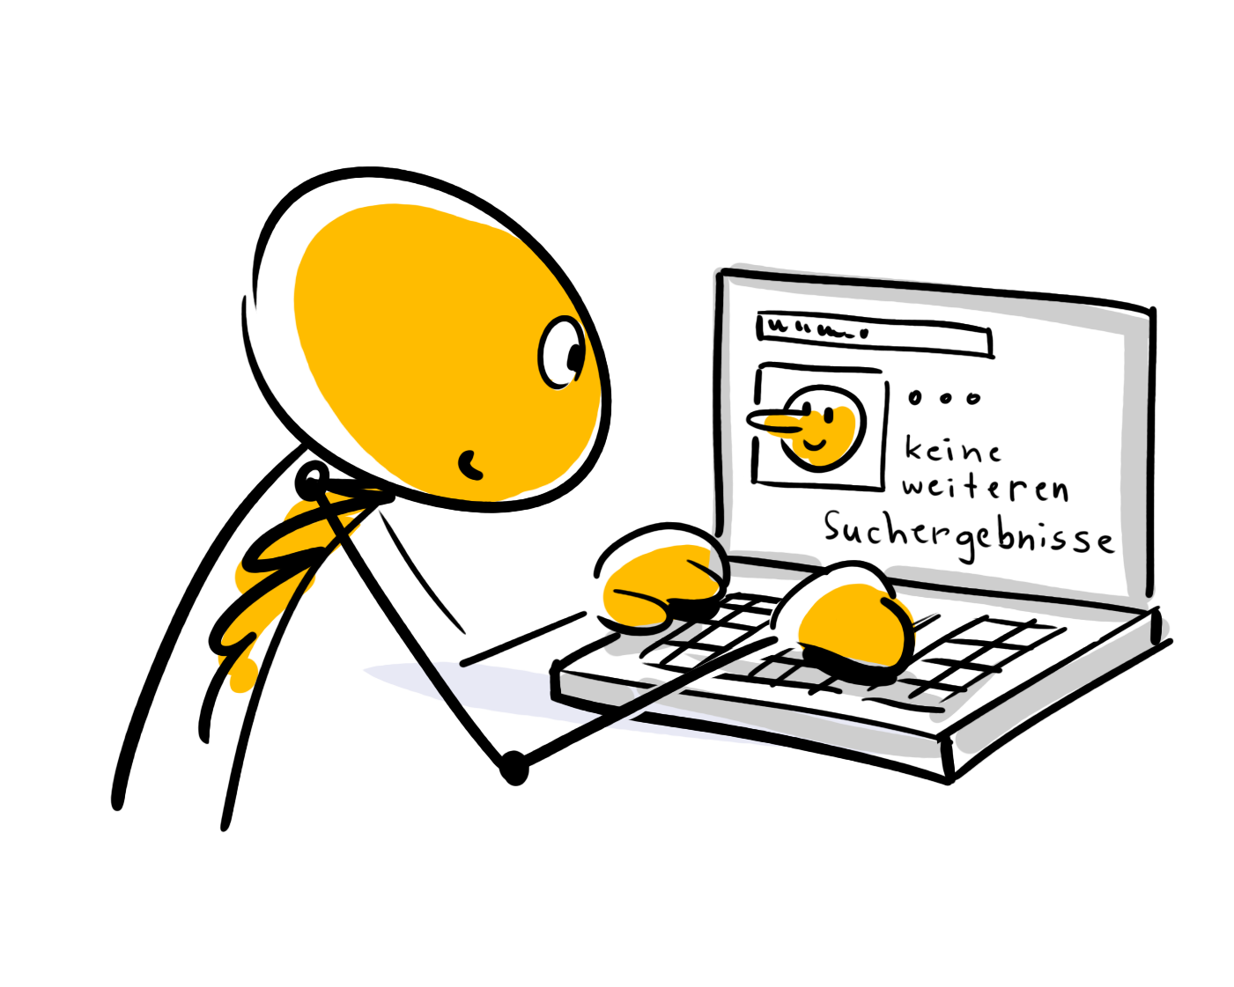
- einführender „Safer Internet-Tag“:
www.saferinternet.at/projekte/safer-internet-day-sid/rueckblick/safer-internet-day-2021/)
- www.ins-netz-gehen.de/
- www.mimikama.at
- www.klicksafe.de/
- www.hoaxsearch.com
- Verschwörungsmythen als Thema im Unterricht: https://trollwerkstatt.at/
Sprach-Tag
Beim Sprach-Tag stehen alle Systeme der Kommunikation im Fokus: Körpersprache, Sprechen, Schreiben, Lesen, …

Es werden u. a. folgende Kompetenzen trainiert:
- Muttersprachliche Kompetenz:
  - vielfältige Kommunikationssituationen bewältigen
  - verschiedene Textarten unterscheiden und verwenden
  - Informationen recherchieren, sammeln und verarbeiten
  - Bereitschaft zum kritischen und konstruktiven Dialog
  - Verständnis für die Ästhetik der Sprache
  - Bewusstsein, welche Wirkung Sprache auf andere hat
  - Sprache positiv und sozial verantwortungsvoll verwenden
- Fremdsprachliche Kompetenz:
  - mündliche und schriftliche Mitteilungen verstehen
  - Unterhaltungen beginnen, aufrechterhalten und beenden
  - Texte lesen, verstehen und erstellen
  - Hilfsmittel benutzen
  - Interesse an Sprachen und interkultureller Kommunikation

Praktische Umsetzung
- Geschichten erzählen, vorlesen, schreiben
- Theater spielen
- Witze googeln, vorlesen lassen, nacherzählen, darstellen
- Gedichte (vor)lesen, vortragen, nacherzählen, schreiben
- Sprachspiele spielen, z. B.:
  - Satzzeichen-Spielerei: „Komm, wir essen Opa!“ oder „Komm, wir essen, Opa!“; „Iss mein Kind!“ oder „Iss, mein Kind!“. Ja, Satzzeichen sind wichtig!
  - Sätze, die je nach Betonung etwas anderes bedeuten: „Du gehst nicht mit!“
Link-Tipps:
- Suggestopädische (Lese-)Theaterstücke, passend zu vielen Sachthemen:
www.pearls-of-learning.com/suggestopadischetexte
- Witze: www.kidsweb.de, www.blinde-kuh.de/
- Gedichte: https://www.heilpaedagogik-info.de/kindergedichte.html
www.bildungsserver.com Gedichte in die Suchmaschine eingeben
- Tipps zum Vorlesen, miteinander Lesen und für die passende Buchauswahl:
www.family-literacy.at/static/media/familyliteracy/material/gemeinsam_lesen.pdf
- Vorlesefeste werden hier angeregt und vorgestellt: www.vorlesefest.at
- Spiel zum Trainieren von Wortarten: www.legakids.net/kids/spiele/woerterjagd
- Schriften der Welt und vieles mehr: https://homeschooling4kids.at/

Weiterführende Link-Tipps:
- Umfassende Materialen für den Deutschunterricht: https://d.schule.at/
- für Deutsch als Zweitsprache und IKL: https://daz.schule.at/

- Vielfältige Apps, mit kleinen interaktiven, multimedialen Bausteinen für alle Schulstufen:
Deutsch: https://learningapps.org/index.php?category=11&s=
Deutsch als Fremdsprache: https://learningapps.org/index.php?category=89&s=
- Große Auswahl an Arbeitsblättern und Übungsblättern für Primar- und Sekundarstufe 1 für die Bereiche Ausdruck, Rechtschreibung, Grammatik und Literatur sowie für Deutsch als Fremdsprache: https://www.aduis.at/arbeitsblaetter-deutsch-ab11
- Über 400 kostenlose Online-Deutsch-Spiele und Übungen: www.grammatikdeutsch.de/index.html
- Arbeitsmaterialien für die Gestaltung mehrerer Unterrichtsstunden für unterschiedliche Altersstufen aus den ganzheitlichen Lernprogrammen Jedes Kind stärken und Jugend stärken (www.jedeskindstärken.at, Primarstufe und www.jugendstärken.at, Sekundarstufe 1) mit Materialien für Schüler*innen, Handreichungen für Lehrer*innen und Erklärvideos
Storytelling – kreatives Schreiben:
A1 Storytelling Challenge - “Geschichten-Schloss“ – für die Primarstufe:
http://www.youthstart.eu/de/challenges/castle_of_stories/
A2 Storytelling Challenge - “Kreative Geschichten“ – für die Sekundarstufe 1:
http://www.youthstart.eu/de/challenges/creative_stories/
Debattieren und Philosophieren:
A1 Debate Challenge - „Miteinander Philosophieren“ – für die Primarstufe:
http://www.youthstart.eu/de/challenges/philosophising_together/
A2 Debate Challenge - „Vom Zuhören zum Debattieren“ - für die Sekundarstufe 1:
http://www.youthstart.eu/de/challenges/from_listening_to_debating/

Mathematik- und Raumbild-Tag

Mathematische Kompetenz ist die Fähigkeit, mathematisches Denken zu entwickeln und anzu-wenden, um Probleme in Alltagssituationen lösen zu können.
Mathematik ist für viele Menschen leider ein Gegenstand des Stresses und des Nichtverstehens, weil ihnen die Logik der „Mathematik im Alltag“ nie nähergebracht wurde.
Praktische Umsetzung
Regen Sie immer wieder an, „Mathe im Alltag“ zu entdecken!
Lassen Sie dazu Sachrechnungen und Rätsel (er)finden – am besten zu gerade aktuellen Themen. Das macht neugierig und ist zugleich Kreativitäts-Training. Zum Beispiel:
- Wo im Klassenraum oder auf der Straße entdeckst du Vierecke?
- Wie viele Finger haben die Menschen in der Klasse?
- ….

Es werden u. a. folgende Kompetenzen trainiert:
- mathematisches Verständnis
- Umgang mit Zahlen
- Erfassung von Mengen
- logisch-analytisches Denken (Denksport, Rätselaufgaben)
- Verständnis für Ursache-Wirkung-Zusammenhänge
- alternative Lösungswege finden
- geometrische Formen (zeichnen, erkennen, modellieren)
- räumliches Denken und Vorstellungsvermögen
- Pläne und Karten lesen
- Tabellen, Statistiken und Diagramme verstehen
Link-Tipps:
- Vielfältige Apps, mit kleinen interaktiven, multimedialen Mathematik-Bausteinen für alle Schulstufen: https://learningapps.org/index.php?category=2&s=
- Vielzahl an Arbeitsblättern und Übungen mit Lösungen zur kostenlosen Nutzung: www.mathe-lexikon.at/
- Arbeitsblätter für Grundrechenarten und Geometrie:
https://www.aduis.at/arbeitsblaetter-mathematik-ab13
- Anregungen zu mathematischen Arbeitsumgebungen, Modellieren und „Mathe & Kunst“: www.blikk.it / www.blikk.it/blikk/angebote/modellmathe/infothek.htm
- Geometrische Legespiele
- Tangram-Legespiele: https://de.wikipedia.org/wiki/Tangram
- Buchstaben: www.lehrerweb.at/materials/gs/deutsch/rechtschr/lautieren/zusatzmat/abc_tangram.pdf
- Ziffern: www.lehrerweb.at/materials/gs/mathe/klasse1/allgemein/123_tangram.pdf
Natur(wissenschafts)-Tag

Zu den Naturwissenschaften zählen Astronomie, Physik, Chemie, Biologie, Umweltwissenschaften, ….
Naturwissenschaftler*innen beobachten, messen und untersuchen „die Natur“ im weitesten Sinne. Ziel ist es, Naturphänomenen zu erklären und Naturgesetze zu erforschen, auch um diese Erkenntnisse im Alltag und für Erfindungen nutzen zu können.
Grundlegende naturwissenschaftlich-technische Kompetenzen basieren auf Fachwissen und dessen Umsetzung im Alltag. Das umfasst auch das Verstehen von durch Menschen verursachte Veränderungen und das Verantwortungsbewusstsein als Bürger*innen.
Es werden u. a. folgende Kompetenzen trainiert:
- Werkzeuge und Maschinen benützen, um ein bestimmtes Ziel zu erreichen
- die wichtigsten Merkmale einer wissenschaftlichen Untersuchung kennen
- die Grenzen und Risiken von Wissenschaft und Technik verstehen
- die Auswirkungen technologischen Fortschritts auf das eigene Leben, die Gemeinschaft, die Umwelt und die ganze Welt erkennen
- Lesekompetenz: Experimentier-Anleitungen lesen, verstehen und befolgen

Praktische Umsetzung
Bereiten Sie Experimentier-Stationen vor, an denen die Kinder – unter Beachtung vorher gemeinsam besprochener Regeln – frei experimentieren dürfen. Durch die Möglichkeit zu Kommunikation, Kooperation, kreativer Lösungsfindung und Kritischem (Über- und Nach-) Denken entstehen vielfältige Gelegenheiten, neue Stärken zu entdecken und unterschiedliche Fähigkeiten zu trainieren.
Tipp: Lassen Sie die Schüler*innen beim Experimentieren fotografieren oder Videos drehen. So entsteht „ganz nebenbei“ Material für individuelle Präsentationen, z. B. für ein „NaWi-Fest“.

Benötigte Materialien:
- Pflanzen, kleine Tiere, Steine, … bzw. Fotos davon; Sachbücher
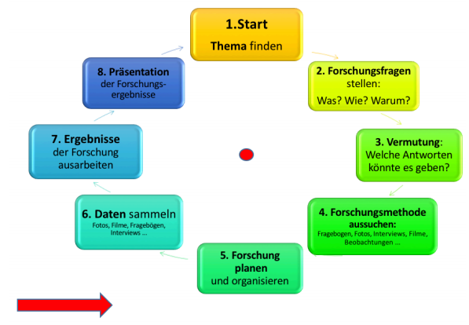
- Computer mit Internetanschluss zum Recherchieren
- Materialien für Experimente.
Alltagsmaterialien zum Forschen, z. B. Essig, Backpulver, Luftballons, diverse Gefäße, … Karteikarten mit Anleitungen, eventuell untergebracht auf einem fahrbaren „Forschungs-Wagerl“ (Küchenwagen).
- Forschungs-Uhr:
Wollen junge Menschen etwas erforschen, schreiben sie das Thema auf ein Blatt Papier. Dieses legen sie in die Mitte der Forschungs-Uhr, beantworten die Fragen der Reihe nach und machen sich Notizen. Eine Forschungs-Uhr zum Ausdrucken finden Sie im Anhang.
In der Lernfit.Post Nr. 12 wird erklärt, wie mit der Forschungs-Uhr gearbeitet wird:
Link zur Arbeit mit Forschungsuhr: www.youtube.com/watch?v=BBzCeDQMyjI (Min. 1.30–6.30)
Link-Tipps:
- Vielfältige Apps, mit kleinen interaktiven, multimedialen Bausteinen für alle Schulstufen für die Fächer Astronomie, Physik, Chemie, Biologie, Mensch und Umwelt, …: https://learningapps.org/index.php?overview&s=&category=0&tool=
- Arbeitsblätter aus dem Bereich Physik und Chemie (beziehen sich fächerübergreifend auf physikalische Gesetze): www.aduis.at/arbeitsblaetter-physik-chemie-ab619
- Physikalische Versuche in einem Online-Labor: www.physikforkids.de/
- Interaktiver und spielerischer Zugang zu naturwissenschaftlichen Themen (Weltall, Technik, Feuer, Tiere, ...): www.meine-forscherwelt.de/intro/start.html
- Anleitungen zum Experimentieren:
www.haus-der-kleinen-forscher.de/de/praxisanregungen/experimente-themen/technik/
- Anregungen zum Herstellen von (naturwissenschaftlichem) Spielzeug aus Abfallmaterialen: www.arvindguptatoys.com
Weitere Anleitungsvideos: www.youtube.com/user/arvindguptatoys/videos
- Naturwissenschaftliche Videos zum Streamen: www.planet-schule.de/
- Tierlexikon: www.das-tierlexikon.de/
- Handreichungen und Anleitungen:
www.kids-and-science.de
www.schule.at/portale/volksschule/wochenthemen/detail/experimente.html
www.haus-der-kleinen-forscher.de/de/praxisideen/experimente-versuche/
www.kinderuni.at/forschen/experimente
www.oesz.at/download/chawid/027_AGB_Chawid_BE_Farbenlehre.pdf
www.zirp.de/images/downloads/mint/experimente_mit_aha_effekt.pdf

Bewegungs-Tag
Lernen ist anstrengend und erfordert immer wieder kurze Pausen – am besten mit Bewegung.
Bewegung ist wichtig für unsere körperliche Gesundheit. Sie steigert auch nachweislich die Lern- und Leistungsfähigkeit.

Es werden u. a. folgende Kompetenzen trainiert:
- Bewegungsabfolgen nachmachen
- Fein- und Grobmotorik
- handwerkliches Geschick
- Bewegungsfreude und -talent
- Körpergefühl und Gleichgewichtsempfinden

Praktische Umsetzung
Am Bewegungs-Tag sollte der Turnsaal frei sein. Ist das nicht möglich, können auch Dinge des Alltags die Kreativität beim Erfinden und Adaptieren von Bewegungsübungen und -spielen anregen. Auch Sessel und Tische lassen sich als "Turngeräte" im Klassenraum einsetzen.
Zum Beispiel:
Sport-Talente-Challenge: Hindernislauf (ist auch in der Klasse möglich!)
Benötigte Materialien:
Reifen, Seile, Sessel, Schachteln, Tische, PET-Flaschen, Luftballons, Papierkorb, Stoppuhr
- Jede Gruppe könnte mit den Materialien einen Hindernis-Parcours gestalten. Dadurch werden zusätzlich räumliche Intelligenz und Teamfähigkeit trainiert.
- Ist der Parcours erstellt, durchlaufen ihn die Kinder so oft, wie sie es innerhalb eines bestimmten Zeitrahmens (Stoppuhr!) schaffen.
Link-Tipps:
- Körperübungen zur „Aktivierung & Konzentration“ aus Rhythmik, Edukinestetik und Tuina-Praktik: www.youthstart.eu/de/warmup/ (bitte nach unten scrollen)
- Lernfit.Post Nr. 13 mit Anregungen zum Lernen mit Bewegung: https://preview.mailerlite.com/g6e5v7; Webcast: https://www.youtube.com/watch?v=1uOx8g7OjtQ (14 Min.)
- Ideen für Bewegungspausen: https://themen.schule.at/themen/bewegungsideen/
- Knietzsche turnt: www.planet-schule.de/sf/php/sendungen.php?sendung=10703
- Vielfältige Apps, mit kleinen interaktiven, multimedialen Bausteinen für den Sportunterricht: https://learningapps.org/index.php?category=78&s=
- Schule in Bewegung bringen mit www.bewegteschule.at/ www.bewegteschule.at/praxis/inhalt/bewegungsideen-von-schulebewegt
- Materialien zu bewegtem Unterricht von GIVE (Servicestelle für Gesundheitsförderung an Österreichs Schulen: https://www.give.or.at/materialart/give-material/
- Vielfältige Anregungen für Bewegung und Sport: www.aduis.de

Musik-Tag

Mit Musik lernen Kinder, sich rhythmisch zu bewegen und vieles besser im Gedächtnis zu behalten. Musik fördert die Konzentration und die motorische Entwicklung und hilft Spannungen abzubauen.
Es werden u. a. folgende Kompetenzen trainiert:
- Melodien erkennen
- Melodien und Töne nachsingen
- Rhythmusgefühl (Tanzen, Klatschen …)
- Freude an Musik
- Musikinstrumente spielen
- Melodien erfinden und komponieren

Praktische Umsetzung
- gemeinsam ein Lied „erfinden“. Alles ist erlaubt: Singen, Rappen, mit Instrumenten spielen oder die Melodie mit Wasser gurgeln, …
- aus Alltagsmaterialen Instrumente herstellen (viele Ideen gibt es dazu auf Pinterest)
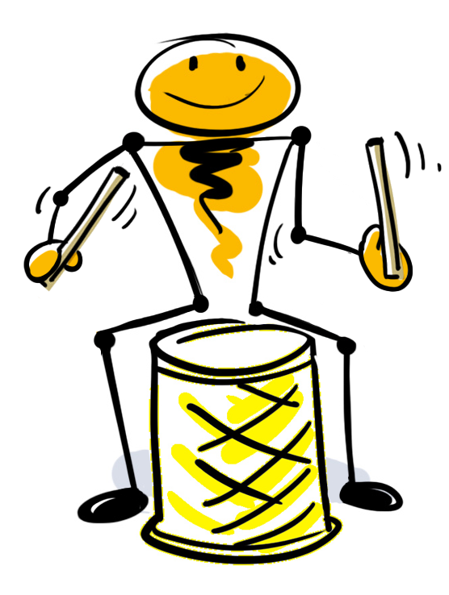
- zu Musik bewegen und tänzerisch Gefühle ausdrücken
Benötigte Materialien:
- Instrumente
- „Alltagsmaterialien“ (Gläser, Besen, Kochlöffel, …)
- eventuell Liederbücher
- digitale Geräte zum Abspielen von Musik

Link-Tipps:
- Materialien und Informationen zur Musikerziehung: www.schule.at/portale/musikerziehung/, www.schule.at/portale/volksschule/faecher/musikerziehung.html
- Vielfältige Apps, mit kleinen interaktiven, multimedialen Bausteinen für den Musikunterricht: https://learningapps.org/index.php?category=10&s=
- Weltmusik für Kinder: www.karibuni-weltmusik-fuer-kinder.de/html/ Instrumente
- Junge Klassik – ein Orchester stellt sich vor: www.junge-klassik.de/
- „Börnis Hörreise“ – ein kostenloses Online-Programm, mit dem Kinder spielerisch ihr Gehör trainieren können: www.br-online.de/kinder/spielen-werkeln/spiele/boerni/
- Notenmax – Musikunterricht Online für Kinder: www.notenmax.de/
- Viele interessante Musik-Podcasts zum freien Download (MP3-Dateien; jede etwa 30 Minuten): www.br.de/kinder/hoeren/doremikro/index.html
- Klangkiste des WDRs: https://klangkiste.wdr.de/#/
- Lieder aus aller Welt: www.labbe.de/search?search=liederbaum
- Musik-Arbeitsblätter: https://www.aduis.at/arbeitsblaetter-musik-ab8964
Kreativ-Tag

Kreativität ist in unserer sich rasant verändernden Zeit eine der wichtigsten Zukunftskompetenzen. Sie ermöglicht es, Ideen zu entwickeln, zu überdenken und weiterzuentwickeln. Das können sowohl effektive Lösungen von Problemen als auch künstlerische Ausdrucksformen sein.
Kreatives Denken verbindet individuelle Fähigkeiten und Stärken mit Fachwissen und ermöglicht fächerübergreifendes, vernetztes Denken.
Kreative Fächer (Musik, Bildnerisches Gestalten, …) sind für eine gelingende Zukunft genauso wichtig wie die sogenannten „Hauptfächer“ Mathematik und Deutsch.

Es werden u. a. folgende Kompetenzen trainiert:
- sich vielfältig (schriftlich, bildnerisch, musikalisch, schauspielerisch) ausdrücken können
- soziale und wirtschaftliche Möglichkeiten kultureller Aktivität (an)erkennen
- die eigene Kultur verstehen und am kulturellen Leben teilnehmen
- Respekt und offene Haltung gegenüber anderen Kulturen
- künstlerische Darbietungen anerkennen und genießen
- eigene kreative Werke mit denen anderer vergleichen und Unterschiede erkennen
- kreatives, lösungsorientiertes Denken

Praktische Umsetzung
Die Kinder bekommen den Auftrag, ihre Stärken, aber auch das, was sie begeistert, künstlerisch darzustellen und das Ergebnis beim Stärken-Fest zu präsentieren. Womit, mit wem und wie sie es machen, steht ihnen frei.
Beispiele:
- Plakat
- Collage
- Objekt
- Texte schreiben (Beispiel: Gedichte-Schreibwerkstatt Sprachentag)
- Lieder neu texten/Rap
- Talente-Video drehen (Smartphone-Video)
- Hörspiel gestalten
- Digitale Präsentation
- (z.B. mit Power-Point, Thinglink)
- Theaterstücke erarbeiten
- Tanz
- „Koch-Show“
- …

Benötigte Materialien:
Computer und/oder Handy mit Internetanschluss und Kamera, unterschiedliche Papiere, Abfallmaterialien aus Pappe, Kunststoff etc.; Malfarben, Ölkreiden, Illustrierte, Stifte, Scheren, Kleber, Sachen zum Verkleiden, …

Link-Tipps:
Kreativitätstraining: Anregungen, Tipps, Übungen
- Grundsatzpapier zum Erwerb von Schlüsselkompetenzen durch kulturelle Bildung: www.miz.org/dokumente/bkj_grundsatzpapier2003.pdf

Webcast zur Lernfit.Post Nr. 9 – Um die Ecke denken: www.youtube.com/watch?v=Chard95GNEY (20 Min.)
- Vielfältige Apps, mit kleinen interaktiven, multimedialen Bausteinen für den Kunstunterricht: https://learningapps.org/index.php?category=77&s=
- Arbeitsheft Kreativität mit vielen Anregungen:
http://zkm.de/media/file/de/arbeitsheft-kreativitaet_web.pdf
- Kreativität fördern – fächerübergreifende Unterrichtsmaterialien für die Grundschule: www.school-scout.de/extract/30871/1-Vorschau_als_PDF.pdf
- Kreativ-Schreibwerkstatt: www.umweltbildung.at/cms/download/830.pdf
- Handbuch zum kreativen digitalen Gestalten: www.bimsev.de/n/?Freie_Lernmaterialien___Making-Aktivitaeten_mit_Kindern_und_Jugendlichen._Handbuch_zum_kreativen_digitalen_Gestalten
Theater spielen:
- Selbsterkenntnis durch Rollenspiele: Webcast zur Lernfit.Post Nr. 21: https://youtu.be/wDtAr04LsWw
- Materialien für Theater in der Schule: www.theater-in-der-schule.de/
- Improtheater: www.ksj-hamburg.eu/ Downloads Reader „ImproTHEATER“
www.ksj-hamburg.eu/wp-content/uploads/2012/03/improtheater.pdf
- Materialien zur Gestaltung von Unterricht mit theaterpädagogischen Methoden: https://www.grips-theater.de/de/theaterpaedagogik/klassen-und-gruppen/materialdownload#schatzsuche-136
- Hörspiel gestalten: www.lehrer-online.de/733056.php
Bildnerisches Gestalten:
- Vielfältige Apps, mit kleinen interaktiven, multimedialen Bausteinen für den Kunstunterricht: https://learningapps.org/index.php?category=77&s=
- Umfassende Informationen zu Bildnerische Erziehung: https://be.schule.at/portale/bildnerische-erziehung.html
- Anregungen und Impulse für Bildnerische Erziehung: www.aduis.at/arbeitsblaetter-bildnerische-erziehung-ab9261
- Lernmaterialien für die Primarstufe: A1 Trash Value Challenge - „Aus Alt mach Wert – Objekte aus Abfall“: www.youthstart.eu/de/challenges/recycling_adds_value_____new_creations_from_the_rubbish_bin/
- Lernmaterialien für die Sekundarstufe 1: B1 Trash Value Challenge – „Wert schaffen mit Upcycling“: www.youthstart.eu/de/challenges/increase_value_with_upcycling/
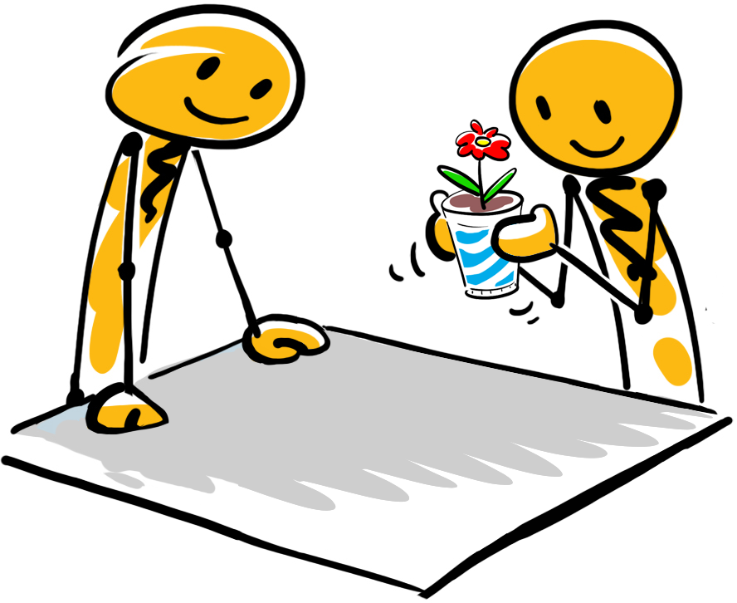
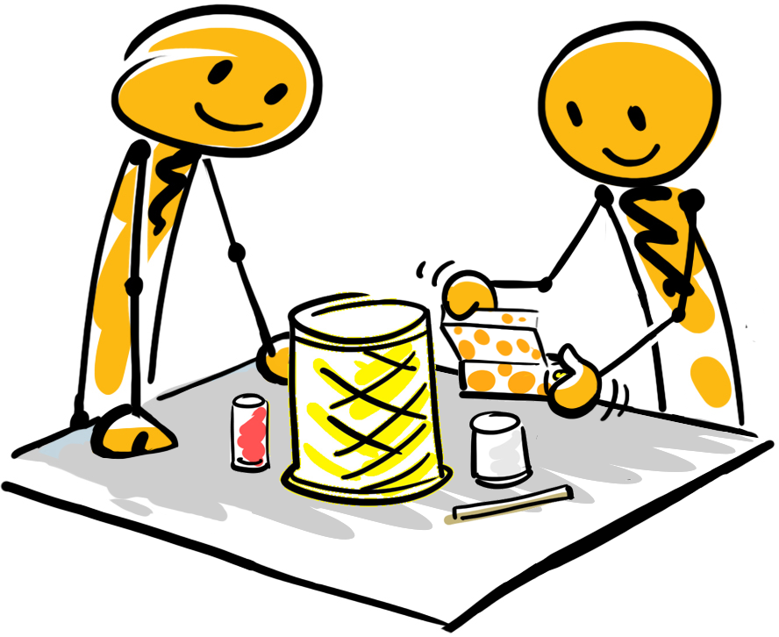

Unternehmer*innen-Tag

Unternehmerische Kompetenz ist die Fähigkeit, Ideen in Taten umzusetzen. Das erfordert Kreativität, Innovation, Risikobereitschaft und die Fähigkeit, Projekte zu organisieren und durchzuführen, um Ziele zu erreichen.
Ziel ist, Kinder und Jugendliche durch Entrepreneurship Education zu Gestalter*innen der Zukunft zu machen. Es sind die schöpferischen Menschen – Entrepreneur*innen –, die unser Miteinander, unsere Gesellschaft und unsere Wirtschaft in Schwung halten und zukunftsfit machen.
Junge Menschen sollten daher so früh wie möglich lernen, aktiv an der Gesellschaft teilzuhaben, sich Ziele zu stecken, mit Rückschlägen und Herausforderungen umzugehen, kreativ an neuen Lösungen zu arbeiten und die Zukunft voller Chancen und Möglichkeiten zu sehen.

Es werden u. a. folgende Kompetenzen trainiert:
- eigenständiges Denken und Arbeiten
ICH KANN ES NICHT!

- vorausschauendes Handeln
- eigene Stärken und Schwächen einzuschätzen
- Risiken zu erkennen
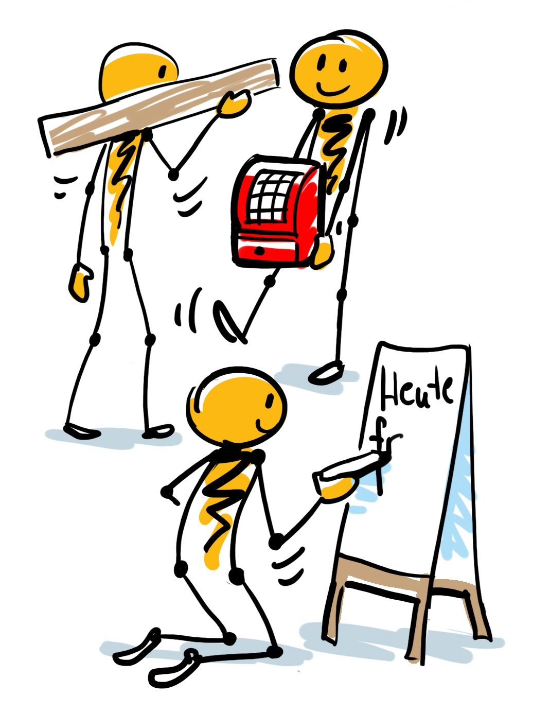
- Teamfähigkeit
- lösungsorientiertes Denken
- Kreativität
- Planungs- und Organisationskompetenz (Feste, Aktionen)
- Präsentationskompetenz

Praktische Umsetzung
Miteinander ein Fest zur Feier der Stärken-Schatzsuche zu planen, zu organisieren und durchzuführen ist eine wunderbare Möglichkeit, individuelle Stärken zu entdecken, sie in ein Team einzubringen, zu erproben und zu nutzen.
Bei einer gemeinsamen Planungssitzung wird besprochen, WER WAS zum gemeinsamen Vorhaben „Stärken-Fest“ beiträgt.
Beim Fest selbst präsentieren alle die Ergebnisse der Stärken-Schatzsuche:
Stärken-Portfolios (Anregungen im Anhang), Texte, Plakate, Spielszenen, Powerpoint-Präsentationen, Videos, Lieder, Gedichte, Tänze, …, die sie im Rahmen der Schatzsuche erstellten.
Trauen Sie Ihren Schüler*innen Planung, Organisation, Festgestaltung – samt Buffet – zu und vertrauen Sie ihnen diese Aufgaben auch an. So entstehen vielfältige Gelegenheiten, Talente und Fähigkeiten zu entdecken, Selbstwertgefühl und das Gefühl der Selbstwirksamkeit zu fördern und zu steigern!
Viele Informationen, Tipps und open source-Materialien für unterschiedliche Altersstufen bietet der gemeinnützige Verein IFTE an (Initiative for Teaching Entrepreneurship – www.ifte.at).
IFTE entwickelt ganzheitliche Lernprogramme für Entrepreneurship Education von der Primarstufe bis zur Sekundarstufe 2 und begleitet und unterstützt Lehrer*innen und Schüler*innen bei der Umsetzung der Programme.
Ziel von IFTE ist es, Stärken von Kindern und Jugendlichen zu stärken, sie zu ermutigen und zu ermächtigen, ihre Potenzialentfaltung auch selbst in die Hand zu nehmen, ihre Eigeninitiative und ihren Unternehmergeist zu fördern und ihnen Teilhabe und Mitgestaltung an unserer Gesellschaft und Umwelt zu ermöglichen.

Link-Tipps zu unternehmerischer Kompetenz:
- Erklärvideo „Warum Entrepreneurship Education?“: www.youtube.com/watch?v=RxOgMleGTdY (2.30 Min.)
- „Jedes Kind stärken“ - ganzheitliches Lernprogramm für social Entrepreneurship für die Primarstufe mit direkt einsetzbaren, auf den Lehrplan abgestimmten, kostenlosen Lernmaterialien für Kinder ab 6 Jahren zum Download: www.jedeskindstärken.at
- „Jugend stärken“ - ganzheitliches Lernprogramm für social Entrepreneurship für die Sekundarstufe 1 mit direkt einsetzbaren, auf den Lehrplan abgestimmten, kostenlosen Lernmaterialien (für Kinder & Jugendliche ab 10 Jahre): www.jugendstärken.at
- Youth Start digital - eine interaktive, modulare Entrepreneurship-Lernumgebung zur Förderung von eigenständigem Lernen und dem Umsetzen eigener Ideen: https://www.ifte.at/digital
- Materialien rund um Geld und Wirtschaft: www.sparefroh.at/de/Geld-Wissen/Sparefroh-TV
- Informationen und Angebote bezüglich Finanzkompetenz und nachhaltigem Umgang mit Geld vom Verein “Threecoins”: www.threecoins.org/was-wir-anbieten/

Anhang
Im Anhang finden Sie unterschiedliche Materialien für Stärken-Schatzsuchen in Klassen:
Anregungen zum Nachdenken über Stärken, Impulse und Methoden für ein friedliches Miteinander, (Selbst-)Beobachtungsbögen für unterschiedliche Altersgruppen, …
Wählen Sie das aus, was für Sie im Moment passt!

Kopiervorlagen zum Austeilen in der Klasse
- Deckblatt
- Einleitung: Sprüche zum Nachdenken
- Ermunterung zum friedlichen, konstruktiven Umgang miteinander
- Drei simple Regeln zur gewaltfreien Kommunikation
- ABC-Liste
- „Ich kenne mich gut“: Persönlichkeitsportfolio
- Stärken-Liste zum Ankreuzen und Ergänzen
- Stärken-Schatzsuche
- Stärken-Plakat zum Selberzeichnen
- Beobachtungsliste für Kinder von ca. 5–10 Jahren
- Fragebogen für Kinder im Kindergarten und in der 1. und 2. Klasse Volksschule
- Interessenfragebogen (kurz)
- Anleitung zum wissenschaftlichen Arbeiten (für den Naturwissenschafts-Tag)

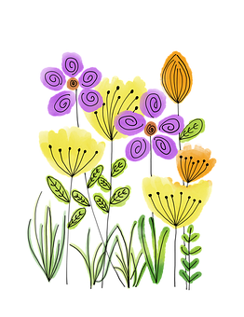
Mein STÄRKEN- Portfolio

Du hast viele
Stärken

Jedes Kind hat einen Stärken-Schatz!

Denke darüber nach!
Nutze alle Talente,
die DU hast!
Die Wälder wären sehr still,
wenn nur der Vogel singt,
der es am besten kann!
Henry van Dyke

Denke darüber nach!

Wir sind alle
auf unsere Weise Genies.
Aber wenn man
einen Fisch danach beurteilt,
wie er auf einen Baum klettert,
dann wird er sich sein ganzes Leben
lang für dumm halten.
Albert Einstein
Denke daran!

DU
bist einzigartig und besonders!
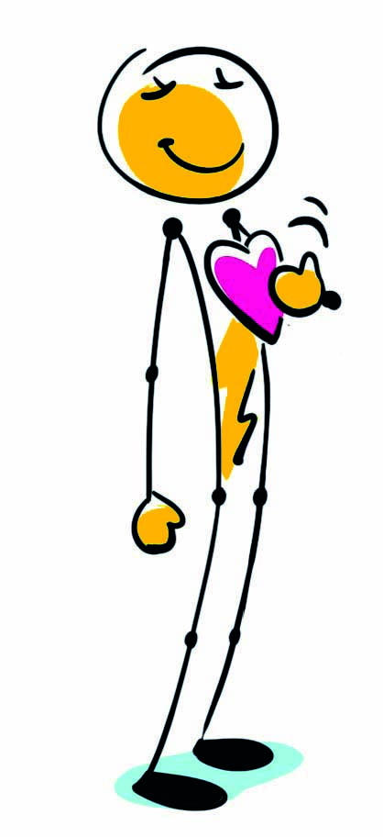
Es gibt viele Dinge, in denen du gut bist.
Das kann vieles sein: Helfen, Rechnen, Denken,
Singen, Trösten, Lachen, Organisieren u.v.m.
Egal, welche Stärken du hast, sie alle arbeiten
bei allem, was du tust, zusammen.
Nutze sie so oft wie möglich.
Denn je öfter du deine Stärken nutzt,
umso stärker werden sie!

Jeder Mensch möchte in Frieden leben!

Das ist gar nicht so einfach! Das gelingt nur, wenn sich alle an Grundregeln halten.
Deswegen arbeite ich daran, friedlich zu sein, zu werden und zu bleiben.
Bevor ich etwas mache, überlege ich mir…
Was wäre,
wenn es ALLE so machen
würden wie ich?

Sprich mit anderen darüber, was passiert, wenn jede*r
- unfreundlich wäre
- nur an sich selbst denken würde
- Abfälle überall zu Boden fallen ließe
- immer reden würde, wenn ihr/ihm gerade danach ist
Finde selbst weitere Beispiele:

So drücke ich mich aus

Ich sage,
  - was ich beobachte oder beobachtet habe,
  - wie ich mich dabei fühle,
  - welche Bedürfnisse ich habe,
was ich mir wünsche.
Ich bitte höflich darum und sage danach „DANKE“!

Achtung:
Verwende nur ICH-Botschaften!
(„ICH habe gesehen, dass…“, „Das macht MICH traurig!“, „ICH wünsche mir…“)
Wichtig ist auch: immer an „Bitte“ und „Danke“ denken!

Probierʼs aus!

Spiele mit anderen eine Situation nach, in der du dich über etwas geärgert hast. Halte dich dabei an die Regeln für gelingende, einfühlsame Gespräche!
Sprecht danach darüber, wie es euch gegangen ist und was euch aufgefallen ist.

Vertrag mit mir selbst

Ich verspreche mir selbst,
mich fair und einfühlsam, aber auch
klar und bestimmt auszudrücken.
Ich fühle mich dabei immer in andere ein
und beschäme niemanden
(auslachen, spotten, schlecht machen, ...).

Unterschrift: ………………………………………………………………..

Datum Unterschrift

ABC-Liste: Das alles kann ich und mache es gerne

A

b

c

d

e

f

g

h

i

j

k

l

m

n

o

p

q

r

s

t

u

v

w

x y

z

Ich kenne mich gut!

So

Meine Stärken

Meine guten Eigenschaften

Was mich glücklich macht

Was mich unglücklich macht

Wie ich andere glücklich mache
Beispiele, Ideen, … alles absichtlich so klein geschrieben, dass du es nur mit einer Lupe lesen kannst!
Talente: in andere einfühlen; merken, wenn jemand Hilfe braucht; immer mitdenken; nett arbeiten; Sachen wieder wegräumen; lachen; fröhlich sein; turnen; schwimmen; lesen; malen und zeichnen; schönschreiben; Geschichten schreiben; rechnen; gute Ideen haben;
singen; tanzen; musizieren; nachdenken; Spiele erfinden; anderen eine Freude machen; im Team mit anderen arbeiten; nicht gleich aufgeben, wenn es Probleme gibt.
Eigenschaften: freundlich, fröhlich, witzig, positiv, selbstbewusst, aufmerksam, geduldig, gütig, ruhig, lebhaft, hilfsbereit, schlau, offen, genau, ordentlich, sportlich, ausdauernd, gelassen, kreativ, zuverlässig, einfühlsam, fleißig, fair, tolerant, interessiert, neugierig.
Stärken-Schatzsuche

Name:
Kreuze an!
Ich erzähle und rede gern.
Ich lese gern.
Ich schreibe gern.
Ich mag andere Sprachen.
Ich rechne gerne.
Ich finde bei Rechnungen schnell die Lösung.
Ich kann gut organisieren.
Ich singe und musiziere gern.
Ich höre gerne Musik.
Ich singe oft vor mich hin.
Ich kann mir Dinge gut vorstellen.
Ich liebe Geometrie.
Ich zeichne oft.
Ich baue und bastle gerne.
Ich bewege mich gerne.
Ich turne geschickt.
Ich mag Rollenspiele.
Ich lerne neue Sportarten schnell.
Ich liebe und pflege Tiere.
Ich liebe und pflege Pflanzen.
Ich interessiere mich für den Naturschutz.
Ich bin oft im Freien.
Ich beobachte gerne Tiere und Pflanzen in der freien Natur.
Ich kann gut zuhören.
Ich schlichte gerne Streit.
Ich bin hilfsbereit.
Freundschaft ist mir wichtig.
Ich übernehme gerne die Führung.
Ich frage sehr gerne nach.
Ich kenne meine Stärken und Schwächen.
Ich bin gerne allein.
Ich liebe Ruhe.

Ich freue mich über meine Stärken und das,
was ich mit ihrer Hilfe für mich und andere bewirken kann!

ich habe ganz besondere STärken!
Denke darüber nach, was dich besonders interessiert und begeistert. Welche Ziele hast du?
Was wirst du mit diesen Stärken im Leben erreichen? Zeichne dein „Zukunftsbild“ und hänge es dort auf, wo du es gut siehst. Es erinnert dich daran, was du erreichen willst und kannst!

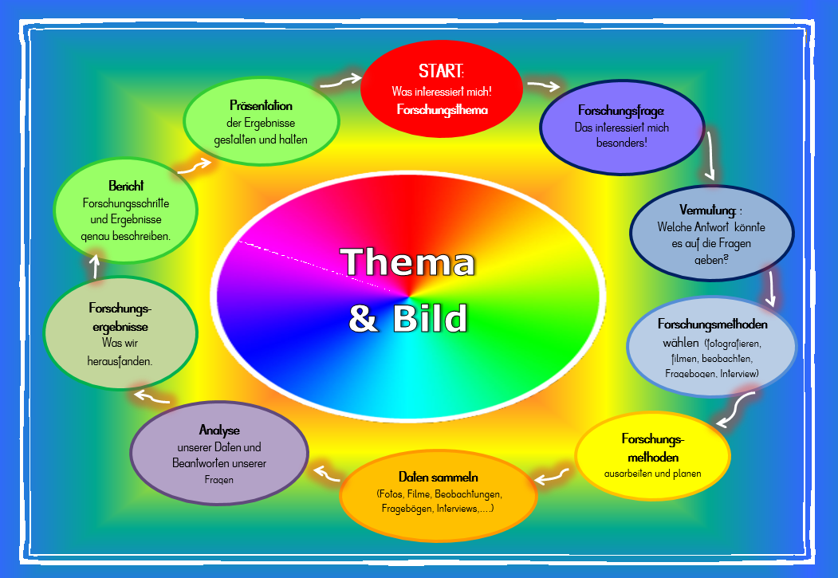

(Selbst-)Beobachtungsbogen für Kinder von etwa 5–8 Jahren, der entweder von interviewenden Kindern oder Erwachsenen oder vom Kind selbst ausgefüllt wird.
So viele Stärken habe ich!

Name: _________________________________________ Datum: ________________________
Intrapersonale Intelligenz/Selbstkompetenz und Interessensfelder
Was ich mag
mich selbst
mir selbst etwas zutrauen
neugierig sein und Interessen haben
mich und meine Gefühle kennen und damit richtig umgehen
mich selbst ermutigen und mich von Fehlern nicht entmutigen lassen
selbstständig arbeiten
konzentriert arbeiten und mich nicht ablenken lassen
mir selbst Hilfe holen, wenn ich sie brauche
Arbeiten selbst korrigieren und (mich) verbessern
meine Materialien in Ordnung halten
mir selbst Informationen beschaffen
unterschiedliche Lern-und Arbeitstechniken kennen und anwenden
mir meine Zeit gut einteilen
offen und ehrlich zu meiner Meinung stehen
meine Stärken kennen(lernen) und nutzen
meine Schwächen kennen(lernen) und daran arbeiten
über mein Tun und dessen Folgen nachdenken
abwarten und mich beherrschen, wenn es Stress gibt
optimistisch bleiben, auch wenn es mal nicht so gut läuft
gut mit meinen Fehlern und mit Kritik umgehen können
erkennen, was alles gut in meinem Leben ist und dafür dankbar sein
durchhalten und weitermachen, auch wenn es anstrengend ist
ruhig bleiben, wenn anderen ausflippen
bei Problemen Lösungen finden
mich auf die Zukunft freuen, da ich weiß, dass ich viel erreichen kann
Verantwortung übernehmen
Soziale Intelligenz/Kompetenz und Interessensfelder
Was ich mag …
mit vielen Kindern zusammen sein
mit Erwachsenen zusammen sein
anderen Kindern helfen
Streit schlichten
hören, was andere mir erzählen
ein Spiel leiten
Chef*in sein
mich am liebsten allein beschäftigen
in einer Gruppe etwas unternehmen
andere trösten und beruhigen
mit anderen teilen
mich in andere einfühlen
Verantwortung übernehmen
weiterdenken: Was bewirkt mein Tun für uns?
Lernkompetenz
Was ich mag …
lernen
herausfinden, WIE ich am besten lerne
(zuhören, genau schauen, darüber reden, …)
herausfinden, WO ich am besten lerne
(zu Hause, im Museum, im Freien, hier, wo ich gerade bin, …)
Lerntricks
Lernspiele
Computer oder Tablet zum Lernen benützen
im Internet Interessantes herausfinden
Reime auswendig lernen
Rätsel lösen
aus Fehlern lernen
Sprachliche Intelligenz/Kompetenz und Interessensfelder
Was ich mag …
anderen Menschen Geschichten erzählen
sagen, was mich interessiert
Gedichte, Reime und Lieder
neue Wörter in anderen Sprachen lernen
eine Geheimsprache erfinden
mit Wörtern spielen
mir etwas ausdenken und darüber erzählen
mir etwas ausdenken, es zeichnen oder aufschreiben
Sachbücher (vorlesen lassen oder selbst lesen)
Märchen (vorlesen lassen oder selbst lesen)
Detektivgeschichten (vorlesen lassen oder selbst lesen)
Monster-Zauber-Hexen-Geschichten (vorlesen lassen oder selbst lesen)
Geschichten mit Tieren (vorlesen lassen oder selbst lesen)
Geschichten zeichnen oder schreiben
aus Fehlern lernen
anderen etwas so erklären, dass sie es verstehen können
Naturalistische Intelligenz/ Kompetenz und Interessensfelder
Was ich mag …
Tiere beobachten und viel über sie wissen
Tiere streicheln und füttern
Pflanzen genau anschauen
Pflanzen mit anderen vergleichen
Namen von Pflanzen kennenlernen
herausfinden, wie Pflanzen wachsen
herausfinden, wie Maschinen funktionieren
mit Abfallmaterialien etwas Neues bauen
Sachen zerlegen und daraus Neues bauen
auf die Umwelt aufpassen (Mülltrennung, nichts zerstören, …)
wissen, wie wir das Klima schützen können
Mathematische Intelligenz/ Kompetenz und Interessensfelder
Was ich mag …
Dinge zählen
Dinge sortieren und ordnen
Zahlen
bei Rechnungen die Lösung finden
mit einem Maßband oder Lineal etwas abmessen
herausfinden, wie schwer oder wie leicht etwas ist (abwägen)
geometrische Formen und Körper
Listen, Tabellen (z. B. Einkaufsliste, Fußballtabelle, …)
Fahrpläne, U-Bahnpläne, …
wenn etwas schwierig ist und ich nachdenken muss, wie es geht
Rechengeschichten (z. B. Tisch decken: Wie viele Gäste kommen?)
Labyrinthe
Rechenspiele am Computer
mir Dinge vorstellen
geometrische Formen zeichnen
bauen und basteln
Körperlich-kinästhetische Intelligenz/ Kompetenz und Kulturbewusstsein
Was ich mag …
mich so anstrengen, dass ich außer Atem komme
mich bewegen (hüpfen, laufen, klettern, tanzen, …)
in einer Sportmannschaft sein
bei einem Wettkampf dabei sein
mich im Wasser bewegen (tauchen, schwimmen)
Abenteuerspielplätze
im Turnsaal auf Geräten turnen
basteln, falten, schneiden, …
mit verschiedenen Materialien etwas bauen
wie ein*e Seiltänzer*in balancieren
einen Tanz einüben
Musikalische Intelligenz/Kompetenz und Kulturbewusstsein
Was ich mag …
Geschichten spielen
mich verkleiden
basteln
Musik hören
selbst Musik machen
eigene Musik erfinden
singen
ein Instrument lernen
mich zur Musik bewegen
auf der Bühne stehen
Bilder genau anschauen und herausfinden, was sie mir sagen könnten
mit Farben malen
mit Bleistift zeichnen
einen Raum verschönern
ins Museum gehen
Existenzielle Intelligenz/Kompetenz und Kulturbewusstsein
Was ich mag …
Warum-Fragen stellen
herausfinden, wieso etwas so ist, wie es ist
darüber nachdenken, was nach dem Leben kommt
etwas über das Leben anderer Völker herausfinden
herausfinden, wie Menschen anderswo wohnen, essen, lernen, …
über mich selbst nachdenken
darüber nachdenken, was gerecht und was ungerecht ist
über meine Familie nachdenken
über viele Themen nachdenken
meine Gedanken mit anderen besprechen
darüber nachdenken, ob Tiere auch Gedanken und Gefühle haben
Computerkompetenz
Was ich mag …
Geschichten am Computer schreiben
einen Text am Computer schön verzieren (Schriftfarbe …)
meine Dokumente so speichern, dass ich sie wieder finde
im Internet nach interessanten Dingen suchen
im Internet nachschauen, was ein schwieriges Wort bedeutet
im Internet nach Bildern suchen
jemandem am Computer eine Nachricht (E-Mail) schreiben
zeichnen und malen am Computer
neue Apps und Programme kennenlernen
etwas ausdrucken
Computerspiele spielen
etwas am Computer ausrechnen
versuchen, ganz schnell und fehlerfrei zu schreiben
Videos im Internet suchen und anschauen
Computer-Probleme lösen
mich mit anderen am Handy austauschen

Wo hast du besonders viele , wo besonders viele ?
Wenn du dir deinen Beobachtungsbogen genau ansiehst, kannst du erkennen, wo deine Stärken und Interessen liegen und woran du arbeiten könntest! Jetzt weißt du, was du noch lernen kannst!

Interessenfragebogen für Kindergarten sowie 1.–2. Klasse.
Ab der 2.– 3. Klasse könnte man Kinder den Fragebogen selbst ausfüllen lassen.
So viele Stärken entdecke ich in mir:

Name: ………………………………………………………………………….

Alter: ………… Datum: ……………………….

Ausgefüllt von …………………………………………………………………….

Was spielst du besonders gerne? Und was noch?

Mit wem spielst du am liebsten?

Hast du eine besondere Freundin oder einen besonderen Freund?

Was sammelst du? (Steine, Figuren, …)?

Was kannst du besonders gut?

Was möchtest du noch ein bisschen besser können?

Was machst du am liebsten im Kindergarten/in der Schule?

Was gefällt dir im Kindergarten/in der Schule am besten?

Was ist im Kindergarten/in der Schule schwierig für dich?

Was nervt dich manchmal?

Was ist dir besonders wichtig?

Wie heißt dein Lieblingsbuch? Was gefällt dir daran besonders?

Was möchtest du gerne lernen?
Eine Sprache, Handstand machen, Schach spielen oder etwas ganz anderes?

Schreibe oder zeichne etwas auf, das du einmal gemacht hast und worauf du richtig stolz bist.

Was willst du erreichen, welchen Beruf willst du haben?

Du triffst eine Fee, die alles über die Welt und das Leben weiß. Was würdest du sie gerne fragen?

Stelle dir ein Fantasiewesen vor, das deine Stärken darstellt und zeichne es in den Rahmen!
Wie heißt dein Fantasiewesen?

…………………………………………………………......………………………………………………………………………
Fülle die Tabelle selbstständig aus!
Theater spielen
lesen
eine andere Sprache lernen
zeichnen und malen
mich um Pflanzen kümmern
singen und Musik machen
am Computer neue Dinge herausfinden
Geschichten erfinden und erzählen
Musik hören
etwas schreiben
kochen und backen
Rechnen
Tanzen
Turnen
basteln
nachdenken
Rätsel lösen
Und was noch?
Was machst du Wie gerne?

Forschungs-Uhr 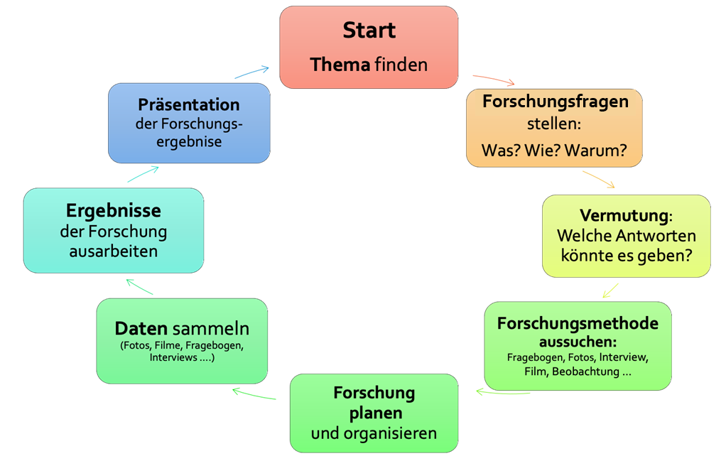
IMPRESSUM

Herausgeber:
IFTE (Initiative for Teaching Entrepreneurship) für JEDES K!ND
c/o Tribe.Space
Kandlgasse 19–21
A-1070 Wien
E-Mail: office@ifte.at
Web: www.jedeskind.org

Konzept und Inhalt:
Ingrid Teufel, ingrid.teufel@gmail.com

Lektorat:
Ira Mollay

Illustrationen:
Stefan Torreiter
Cover, S. 3, S. 9: Eva Rudofsky, S. 31 und S. 32: www.pixabay.com

Inhaltliche Verantwortung:
Die Inhalte der Stärken-Schatzsuche wurden mit großer Sorgfalt erstellt.
Für die Richtigkeit, Vollständigkeit und Aktualität der Inhalte externer Websites kann keine Haftung übernommen werden.

DANKE

Herzlicher Dank fürs Mitdenken geht an Edith Holzer, Eva Jambor, Brigitte Palmsdorfer, Gerda Reißner, Tanja Schindlauer, Maria Riegler und an all jene, die sich mit uns auf Stärken-Schatzsuche begeben.
Ingrid Teufel

Anmerkung:
Alle Links wurden am 20.1.2022 abgerufen und überprüft.

Das kurze Erklär-Video auf www.jedeskind.org veranschaulicht einige Hürden für Lehrende und Lernende.
VUCA = VOLATILITY – Volatilität, UNCERTAINTY – Unsicherheit, COMPLEXITY – Komplexität, AMBIGUITY – Mehrdeutigkeit.
www.oecd.org/education/2030-project/contact/OECD_Lernkompass_2030.pdf
https://dearwork.de/wie-funktioniert-eigentlich-growth-mindset/

